
Začínáme s programem LibreOffice
Kapitola 8
Začínáme s programem Base
Vytváření vestavěné ploché databáze

Autorská práva
Tento dokument je duševním vlastnictvím dokumentačního týmu LibreOffice Copyright © 2014. Přispěvatelé jsou uvedeni níže. Dokument je možné šířit nebo upravovat za podmínek licence GNU General Public License (http://www.gnu.org/licenses/gpl.html) verze 3 nebo novější nebo za podmínek Commons Attribution License (http://creativecommons.org/licenses/by/4.0/) verze 4.0 nebo novější.
Všechny ochranné známky uvedené v této příručce patří jejich vlastníkům.

Přispěvatelé
Dan Lewis
Reizinger Zoltán
Hazel Russman
John Viestenz
Jean Hollis Weber

Zpětná vazba
Připomínky a náměty k tomuto dokumentu posílejte v angličtině do e-mailové konference dokumentačního týmu na adresu: documentation@global.libreoffice.org
Poznámka: Všechno, co do e-mailové konference pošlete, včetně e-mailové adresy a dalších osobních informací uvedených ve zprávě, bude veřejně viditelné bez možnosti smazání.

Datum vydání a verze programu
Anglický originál byl vydán 3. dubna 2013. Kapitola je určena pro LibreOffice 4.2.

Poznámka pro uživatele systému Mac
Některé klávesové zkratky a položky nabídek jsou v systému Mac jiné než v systémech Windows a Linux. V následující tabulce jsou uvedeny nejdůležitější rozdíly, které se týkají informací v této kapitole. Podrobnější seznam se nachází v nápovědě k aplikaci.
Windows nebo Linux | Ekvivalent pro Mac | Význam
Nástroje > Možnosti výběr v nabídce | LibreOffice > Předvolby | Otevře nastavení s možnostmi
Klepnutí pravým tlačítkem | Control+klepnutí a/nebo klepnutí pravým tlačítkem v závislosti na operačním systému počítače | Otevře místní nabídku
Ctrl (Control) | ⌘ (Command) | Používá se i s jinými klávesami
F5 | Shift+⌘+F5 | Otevřete Navigátor
F11 | ⌘+T | Otevře okno Styly a formátování.

Obsah
Autorská práva 2
Přispěvatelé 2
Zpětná vazba 2
Datum vydání a verze programu 2
Poznámka pro uživatele systému Mac 2
Úvod 5
Typy databází 5
Plochá databáze 6
Příprava na návrh databáze 6
Vytvoření nového souboru programu Base 7
Otevření existující databáze 8
Otevření existující databáze pomocí průvodce databází 9
Hlavní databázové okno a jeho části 9
Oblast Databáze 10
Oblast Úlohy 10
Oblast Seznam 10
Náhledy 11
Databázové objekty 11
Tabulky: Vytváření tabulek pomocí průvodce 11
Krok 1: Výběr polí pro tabulku 12
Praktické cvičení: Vytvoření tabulky Inventář 13
Krok 2: Nastavení typů a formátů 14
Seznam Vybraná pole 14
Informace o polích 14
Praktické cvičení 16
Krok 3: Nastavení primárního klíče 16
Praktické cvičení 18
Krok 4: Vytvoření tabulky 18
Praktické cvičení 19
Vkládání nebo mazání dat s pomocí okna Náhled údajů tabulky 19
Vkládání údajů do tabulky 19
Úprava údajů v buňkách tabulky 22
Mazání dat z tabulky 22
Formuláře: Používání průvodce formuláři 22
Vytvoření jednoduchého formuláře pomocí Průvodce formulářem 22
Vkládání a odstraňování dat pomocí formuláře 26
Vkládání a odstraňování údajů z jednotlivých záznamů 26
Praktické cvičení 28
Odstraňování záznamů ve formuláři 29
Dotazy: Používání průvodce k vytvoření dotazu 29
Plánování dotazu 30
Vytvoření dotazu 32
Krok 1: Výběr polí 32
Krok 2: Pořadí řazení 33
Krok 3: Podmínky výběru 33
Krok 4: Podrobnosti nebo souhrn 34
Kroky 5 a 6: Seskupení a Podmínky seskupení 34
Krok 7: Aliasy 34
Krok 8: Přehled 34
Příklad podrobného dotazu 36
Příklad souhrnného dorazu 37
Sestavy: Vytváření sestav pomocí průvodce 39
Propojení programu Base se zbytkem LibreOffice 44
Writer 44
Calc 44
Impress 45
Použití programu Base s jinými zdroji dat 45

Úvod
Base je program balíčku LibreOffice, určený pro práci s databázemi. Zdroj dat nebo databáze je soubor informací, ke kterým můžeme přistupovat a které můžeme spravovat a aktualizovat. Například seznam jmen a adres je zdroj dat, který se dá použít při hromadné korespondenci. Jako zdroj dat může být pomocí LibreOffice spravován také seznam položek zboží.
Pokud máme informace, které potřebujeme uspořádat, program Base nám to pomůže udělat. Pro správu informací bychom mohli použít i tabulkový sešit, správa tabulkových sešitů v programu Calc je však obvykle složitější a časově náročnější než použití databáze a programu Base.
Tato kapitola je určena pro uživatele, kteří se dosud s program Base nesetkali a ty, kteří si chtějí obnovit základy vytváření a používání databáze. Terminologie je omezena na minimum. Tato kapitola hovoří o průvodcích potřebných k vytvoření databázových součástí a principech, které průvodci používají. Obsahuje také odkazy na další informace v knihách Base Handbook nebo Base Guide (připravované).
Base Handbook a Base Guide jsou určeny pro lidi, kteří už rozumí základním principům fungování programu Base a chtějí podrobnější informace.
Poznámka | Abychom program Base mohli používat, potřebujeme prostředí Java Runtime Environment (JRE). Pokud máme v počítači nainstalováno více prostředí JRE, můžeme jedno z nich vybrat pomocí hlavní nabídky Nástroje > Možnosti > LibreOffice > Pokročilé.  Pokud prostředí JRE ještě nemáme nainstalováno, je třeba jej stáhnout a nainstalovat. V systému Windows je potřeba mít nainstalovanou Javu ze stránky www.java.com. V prostředí Linux můžeme stáhnout prostředí ze stejné stránky nebo můžeme použít balíky openjdk-7-jre, které jsou dostupné z uložiště dané distribuce systému Linux. Uživatelé systému Mac OS X si mohou nainstalovat prostředí JRE od společnosti Apple Inc.
Jedna z věcí, které někdy lidi odradí je terminologie. Konkrétně to, jaký je rozdíl mezi databází a zdrojem dat? Program Base tyto pojmy považuje za synonyma. Je to proto, že databáze je sbírkou dat, které můžeme obdržet v různých formátech. Mezi ně patří i textové soubory, tabulkové sešity a soubory vytvořené databázovým programem.
Sbírka údajů neslouží dobrému účelu, pokud neumíme použít informace které obsahuje. Z tohoto důvodu je třeba z dat vytvořit strukturu. V tabulkovém sešitu se pro získání informací z údajů, které sešit obsahuje, používají vzorce a odkazy. Databázové programy mohou dělat totéž.
Pomocí Base můžeme vytvořit databázový soubor. Tento soubor obsahuje data, jakož i struktury vytvořené k získání informací z těchto dat. Jelikož je vše zahrnuto v jednom souboru, mluvíme o vestavěné databázi.
Base se však dokáže připojit i k jiným databázím. V takovém případě program Base vytvoří soubor pro připojení. Toto není vestavěná databáze, protože existuje mimo soubor programu Base. Jde o dokument, který představuje rozhraní s databází. Více informací se nachází v "Base Handbook" a "Base Guide".

Typy databází
Rozpoznávame dva typy databází: plochá a relační. Program Base dokáže vytvořit a pracovat s oběma typy. Tato kapitola hovoří o plochých databázích. Relační databáze jsou podrobněji popsány v knihách Base Handbook a Base Guide.
Plochá databáze obsahuje jednu nebo více tabulek, z nichž každá obsahuje jedno nebo více polí. Každá tabulka je přitom zcela nezávislá na ostatních tabulkách v databázi. Například, můžeme mít databázi adres s několika tabulkami. Jedna může obsahovat soukromé kontakty, jiná pracovní kontakty a další manželčiny soukromé kontakty. I když jsou některé kontakty obsaženy ve více tabulkách, tabulky nemají stejné informace o téže osobě.
Relační databáze obsahuje jednu nebo více tabulek, které mají jeden nebo více relací, přičemž každá relace je definována párem polí. Jedno pole z každého páru přísluší jedné tabulce a druhé pole přísluší téže nebo jiné tabulce. Plochou databázi můžeme požít i tehdy, když existuje relace mezi poli téže tabulky nebo různých tabulek, není však dostupný žádný mechanismus k definování vztahu. Namísto toho se stejný data musí zadat do obou polí, což zvyšuje pravděpodobnost vzniku chyb při zadávání. Správně navržená relační databáze já taková, do níž se údaj zadává pouze jednou, čímž se omezí vznik možné chyby.

Plochá databáze
Vezměme si adresář kontaktů. Adresář kontaktů je obvykle rozdělen do skupin podle vztahu mezi údaji. Například všechny jména můžeme umístit do jedné skupiny. Jiné skupiny mohou obsahovat příjmení, jména manžela / manželky, adresy, telefonní čísla, datum narození a podobně. Telefonní čísla je obvykle nutné identifikovat podle jejich použití (domů, do práce, mobil). Pokud bychom tyto informace ukládali v tabulkovém sešitu, použili bychom jeden sloupec pro každou z těchto skupin. V databázi se takový sloupec nazývá pole.
Jiné relace, které mezi údaji existují, lze později využít k definování struktury dat. V adresáři kontaktů jedna hodnota v každé z těchto skupin popisuje určitého jednotlivce. V tabulkovém sešitu by takové informace o jednotlivci byly uloženy v řádcích. Řádky sešitu můžeme seřadit tak, že každý řádek obsahuje informace o jednotlivci.
Tímto se údaje uspořádají do tabulky. Každý sloupec (pole) obsahuje údaje se stejnými vlastnostmi. Každý řádek (záznam) zase obsahuje data, které popisují určitou entitu nebo jednotlivce. Každý řádek se nazývá záznam. Struktura řádků a sloupců se zase nazývá tabulka.
Sbírka dat, kterou jsme představili, představuje plochou databázi bez jakékoliv struktury. Díky tabulce máme plochou databázi, kterou můžeme použít k získání informací z dat.
Pro získání informací použijeme dotazy. Dotazy můžeme považovat za způsob, jakým můžeme programu Base klást otázky a získávat na ně odpovědi. Pokud chceme poskytnout informace někomu jinému, vytvoříme pro něj sestavu, která bude založena na dotazu, který jsme vytvořili. (Sestava se dá vytvořit i z tabulky.)
Takže plochá databáze sestává z tabulky jejíž sloupce nazýváme pole a řádky nazýváme záznamy. Tabulkovou strukturu můžeme použít na kladení otázek a získávání odpovědí prostřednictvím dotazů. Když chceme informace z dotazu poskytnout jiným, vytvoříme sestavu. Toto jsou důležité pojmy týkající se databáze: tabulka se svými poli a záznamy, dotazy a sestavy.

Příprava na návrh databáze
Upozornění   | Předtím, než začneme vytvářet databázi, bychom měli nějaký čas věnovat plánování toho, co chceme udělat a proč. Čím lépe se připravíme, tím lepší výsledky z databáze získáme.
Musíme mít jasnou představu o tom, co chceme udělat s daty, které máme. To vyžaduje, abychom údaje rozdělili do sloupců - polí a řádků - záznamů. Ty určují, jaká bude tabulka. Jaké informace chceme získat z údajů? Tím určíme, jaké budou dotazy. Jaké informace chceme mít v sestavách? Takže předtím než začneme, necháme si trochu času na přemýšlení.
V Base Guide kapitole 2, Planning and Designing your Database se mluví také o zbývajících úkolech, jejich principech a jsou zde i příklady použití.
Průvodce tabulkou (více na straně 11) obsahuje seznam ukázkových tabulek: některé jsou určeny pro pracovní účely a některé pro osobní účely. Průvodce také obsahuje seznam polí pro každou z ukázkových tabulek. Každému z těchto polí byly také přiřazeny vlastnosti, které potřebuje.
Díky tomu průvodce udělá většinu návrhu za nás. Stále však musíme o některých věcech rozhodnout sami, například, zda se mají použít všechny doporučené pole. Chceme použít i další pole, které průvodce neobsahuje? Jaké vlastnosti by tato pole měli mít?
Proto je nutné, abychom rozuměli tomu co děláme, a jak to uděláme. Proto předtím, než začneme vytvářet vlastní databázi, potřebujeme získat nějakou praxi s vytvářením objektů databáze. Nejdříve se tedy na příkladu naučíme využívat základní zásady. Pokud je to nutné, můžeme si při učení zásad udělat poznámky o tom, jak se používají.

Vytvoření nového souboru programu Base
Když máme připravený návrh databáze, vytvoříme nový soubor programu Base. Když to chceme udělat, otevřeme Průvodce databází jedním z následujících způsobů:
- V hlavní nabídce zvolíme Soubor > Nový > Databáze.
- Klikneme na šipku vedle ikony Nový na nástrojové liště Standardní a z rozbalovacího seznamu zvolíme Databáze.
- Klikneme na ikonu Databáze v úvodním okně LibreOffice.
Okno kroku 1 průvodce databází (obrázek 1) má tři části. Pro vytvoření nové databáze použijeme horní část. Střední a dolní část se používají k otevření již existující databáze. (O těchto částech budeme hovořit v části „ Using Base with other data sources “ na straně 45.)
Vytvoření databáze pomocí průvodce spočívá ve dvou krocích.
- Na stránce Vybrat databázi (obrázek 1):
  - Pod otázkou Co si přejete udělat?, zvolíme Vytvořit novou databázi (tato volba je výchozí).
  - V dolní části okna průvodce klikneme na tlačítko Dále >>.
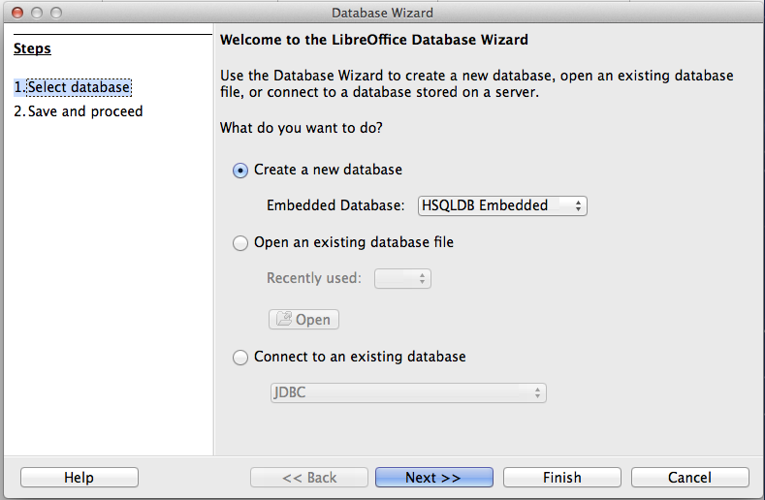
Obrázek 1 : Vytváření nové databáze pomocí Průvodce databází
Poznámka | Od verze 4.2.0, je na první stránce Průvodce databází nový rozbalovací seznam pro výběr typu vestavěné databáze. V době psaní této knihy tato funkce ještě nebyla aktivována, proto o ní nebudeme mluvit.
Poznámka | Při vytvoření nové databáze by jste ji měli zaregistrovat. Seznam registrací obsahující umístění databází je jedním z konfiguračních souborů LibreOffice. K zaregistrované databázi můžeme přistupovat z programů Writer a Calc.
- Na stránce Uložit a pokračovat (obrázek 2):
  - Zvolíme možnost Ano, zaregistrovat databázi (výchozí nastavení).
  - Zvolíme, co chceme udělat po uložení databázového souboru. V našem příkladu zvolíme Otevřít databázi pro úpravy.
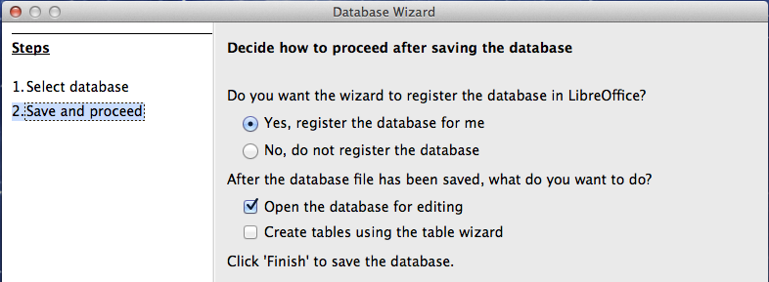Obrázek 2 : Registrace a otevření databázového souboru
Poznámka | Pokud chceme ihned po vytvoření databáze začít vytvářet tabulky pomocí průvodce, zvolíme kromě volby Otevřít databázi pro úpravy i volbu Vytvořit tabulky s použitím průvodce tabulkou. Pokud tak uděláme, hlavní databázové okno nad sebou otevře dialogové okno Průvodce tabulkou.  Jelikož nejdříve budeme hovořit o hlavním okně až potom o Průvodci tabulkou, tak v našem příkladu tuto volbu nezaškrtneme.
- V dolní části okna průvodce klikneme na tlačítko Dokončit. Otevře se standardní dialogové okno Uložit jako. Zadáme název databázi a uložíme ji.
Nyní máme vytvořen a uložen nový databázový soubor, který se otevřel v hlavním databázovém okně. Pokud chceme, můžeme ho zavřít a znovu otevřít později.

Otevření existující databáze
Databázi můžeme znovu otevřít několika způsoby. V libovolném správci souborů můžeme přejít na místo, kam jsme databázi uložili, a dvojklikem na ikonu souboru nebo můžeme také klepnout pravým tlačítkem myši na ikonu souboru a vybrat Otevřít v LibreOffice Base. Na otevření databáze můžeme také použít průvodce databází, o kterém jsme mluvili.

Otevření existující databáze pomocí průvodce databází
Pod volbou Otevřít existující databázový soubor na první stránce průvodce databází je rozbalovací seznam s databázemi, které jsme nedávno použili. Po vytvoření své první databáze se její název zobrazí jako výchozí hodnota tohoto seznamu. Když vytvoříme nebo otevřeme další databáze, jejich názvy se také v tomto seznamu zobrazí. Tento seznam můžeme použít k otevření požadované databáze.
- Otevřeme průvodce databází, a to stejným způsobem, jako při vytváření nové databáze.
- Klikneme na volbu Otevřít existující databázový soubor.
  - Z rozbalovacího seznamu Nedávno použité, zvolíme námi požadovaný název databáze.
  - Nebo klikneme na tlačítko Otevřít, vyhledáme umístění databáze a zvolíme ji.
- Klikneme na tlačítko Dokončit.
Třetí část na první stránce průvodce databází se používá pro připojení k databázi, která byla vytvořena jiným programem, než je Base. Sem patří textové databáze, tabulkové sešity, databázové programy jako MySQL, PostgreSQL, Oracle, Access a dalších.
Tip | O těchto databázových programech a o tom, jak se k nim připojit, se mluví v kapitolách 2 a 8 příručky Base Guide.

Hlavní databázové okno a jeho části
Vše, co budeme dělat s databází, vždy začíná v hlavním okně databáze (obrázek 3). Když provedeme nějaké úlohy, vždy se vrátíme zpět do tohoto okna. Proto je nutné, abychom se s ním důkladně seznámili.
Toto okno se otevře po vytvoření a uložení nové databáze. Otevře se i po jejím otevření ze souboru.
Hlavní databázové okno obsahuje tři oblasti: Databáze, Úlohy a Seznam. V okně však neuvidíme jako nadpis oblasti slovo Seznam, jako je tomu v případě oblastí Databáze a Úlohy. Namísto toho se bude zobrazovat nadpis podle toho, jakou ikonu zvolíme v části Databáze.
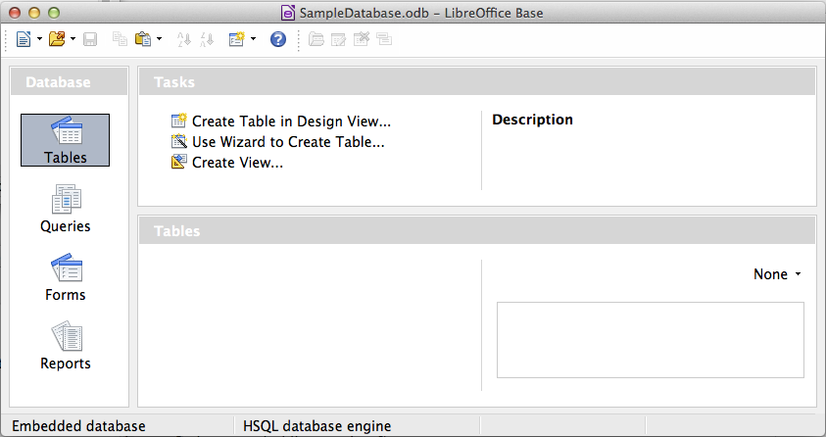
Obrázek 3: Hlavní okno programu Base

Oblast Databáze
Tato oblast se nachází v levé části okna a tvoří ji sloupec s ikonami. Nachází se v ní ikona pro každou část databáze. První krok, který po otevření databáze provedeme je ten, že si v této části zvolíme část databáze, na které budeme pracovat. V závislosti na položce, kterou zvolíme, se změní i to, co se zobrazí v ostatních oblastech okna.

Oblast Úlohy
Tato oblast obsahuje seznam úloh, které můžeme provést na základě toho, jakou ikonu jsme zvolili v oblasti Databáze. Když v oblasti Databáze zvolíme ikonu Tabulky, tato oblast bude obsahovat tři úkoly. Dvě z nich slouží k vytvoření tabulky a jedna na vytvoření náhledu. Když je vybrána ikona Dotazy, tato část obsahuje tři úlohy, které nám pomohou vytvořit dotaz. Když je vybrána ikona Formuláře, objeví se tu dvě úlohy, které nám pomohou vytvořit formulář. Když je vybrána ikona Sestavy, nacházejí se zde dvě úlohy, které nám pomohou vytvořit sestavu.
Na pravé straně části oblasti Úlohy se nachází nadpis Popis. V části pod popisem se zobrazují informace o každé z úloh. Přejeďte myší na některou z úloh pro zobrazení jejich popisu.
Poznámka | V této kapitole se na vytváření tabulek, dotazů, formulářů a sestav používají pouze průvodci. V knize Base Guide se mluví také o zbývajících úlohách a jejich principech, přičemž tam najdeme i příklady použití.

Oblast Seznam
Tato oblast obsahuje seznam objektů, které přísluší ikoně, kterou zvolíme v oblasti Databáze. Pokud klikneme na jednu z ikon Tabulky, Dotazy, Formuláře nebo Sestavy, tato oblast bude obsahovat seznam tabulek, dotazů, formulářů nebo sestav. Nadpis této části se také mění podle toho, kterou ikonu zvolíme.
S položkami zobrazenými v seznamu je možné dělat různé věci tak, že na ně klikneme pravým tlačítkem myši a zvolíme akci, která se zobrazí v místní nabídce. Standardními akcemi jsou Kopírovat, Smazat, Přejmenovat, Upravit a Otevřít. Místní nabídka obsahuje i další položky, které závisejí na typu seznamu.
Napravo od seznamu je malé okno označené jako Náhled dokumentu, které poskytuje více informací o vybraném dokumentu (tabulky, dotazu, formuláře nebo sestavě). Náhled se ovládá rozbalovacím seznamem, který obsahuje tři možnosti: Žádné, Informace o dokumentu a Dokument.
Když v oblasti Databáze zvolíme Tabulky nebo Dotazy, jsou k dispozici pouze dvě volby: Žádné a Dokument. Když zvolíme Formuláře nebo Sestavy, jsou dostupné všechny tři volby. Když zvolíme možnost Žádné, Náhled dokumentu zůstane prázdný.
Po zvolení Informace o dokumentu se zobrazí informace o tom, kdo naposledy upravoval dokument a kdy. Pokud nebyl upravován, nebudou zde žádné informace.
Po zvolení Dokument a výběru dokumentu v seznamu uvidíme jeho náhled. Kvůli omezeným rozměrům ve většině případů uvidíme pouze levou horní část. Při tabulkách a dotazech uvidíme pouze několik prvních sloupců a řádků spolu s nějakými daty. Při formulářích z nich uvidíme pouze levou horní část. (Pokud je formulář malý můžeme ho vidět celý.)
Tip | Náhled dokumentu nefunguje při sestavách. V rozbalovacím seznamu uvidíme všechny tři volby, ale po výběru v okně neuvidíme nic.

Náhledy
Náhled je virtuální tabulka nebo uložený dotaz, který vytvoříme pomocí polí z jedné nebo více tabulek, které jsou již vytvořeny. Náhled nám umožňuje nastavit relace mezi tabulkami pomocí vybraných polí a zobrazit výsledky. Náhledy struktur jsou zapsány v souboru skriptu ve složce databáze databázového souboru dokumentu. (Dotazy jsou zapsány v jiném souboru na jiném místě uvnitř dokumentu databázového souboru.)
When we click Create View in the Tasks section, the View Design dialog opens. Toto dialogové okno je podobné oknu Návrh dotazu. Popis těchto dialogových oken však již překračuje rámec této kapitoly. Informace o obou oknech se nacházejí v páté kapitole s názvem Dotazy v knize Base Guide.

Databázové objekty
Za databázové objekty jsou považovány tabulky, dotazy, formuláře a sestavy. Když vytvoříme novou databázi, je třeba vytvořit i tyto objekty, aby byly údaje databáze užitečné.
Tato kapitola hovoří o vytváření těchto objektů pomocí průvodců. Obsahuje informace o základních principech, které používají průvodci. Jako příklad bude použita databáze obsahující inventář domácnosti.

Tabulky: Vytváření tabulek pomocí průvodce
Když chceme otevřít průvodce tabulkou, začneme v hlavním okně databáze. Klikneme na ikonu Tabulky v oblasti Databáze na levé straně okna. Po kliknutí se v oblasti Úlohy zobrazí tři úkoly. Klikneme na tento úkol: Použít průvodce pro vytvoření tabulky. Průvodce se otevře na své první straně.
Průvodce tabulkou používá k vytvoření tabulky několik kroků. Každý krok je umístěn na samostatné stránce. V každém kroku jsou menší kroky, které je třeba provést. Hlavními kroky jsou:
- Výběr polí.
- Nastavení typů a formátů.
- Nastavení primárního klíče.
- Vytvoření tabulky.
Poznámka | Strana 2, Nastavit typy a formáty umožňuje nastavení typů a formátů polí. Na této straně můžeme zvolit z dodaných polí, vytvořit nové pole a nastavit jejich typ a formát, popřípadě je přejmenovat.
Tabulka
Tabulka obsahuje jeden nebo více svislých sloupců a jeden nebo více vodorovných řádků, které obsahují data databáze. Data dané tabulky databáze spojuje jedna nebo více charakteristik.
Pole
Pole vlastnost nebo charakteristika, která rozděluje data tabulky do sloupců, přičemž každý sloupec přísluší jedné vlastnosti.
Záznam
Záznam je řádek tabulky. Výraz n-tice souvisejících údajů (angl. Tuple) se často používá namísto termínu záznam, ale výraz záznam se používá mnohem častěji. Obsah každého řádku má společnou charakteristiku.

Krok 1: Výběr polí pro tabulku
Kategorie nabízí na výběr dvě volby, které určují typ tabulek, které můžeme použít: Pracovní a Osobní. Pro pracovní účely zvolíme Pracovní a pro osobní účely zvolíme Osobní.
Pole Vzorové tabulky obsahuje rozbalovací seznam tabulek, vytvořený na základě kategorie, kterou zvolíme. Ze seznamu zvolíme tabulku. Pole této tabulky se objeví v seznamu Dostupná pole.
Pomocí šipek mezi seznamy přesuneme požadovaná pole ze seznamu Dostupná pole do seznamu Vybraná pole. Jednoduché šipky přesouvají jedno pole, dvojité šipky přesunou všechna pole najednou. Pokud chceme přesunout více než jedno pole najednou, nejdřív pole označíme, a pak klikneme na jednoduchou šipku.
Šipky v pravé části okna mění pořadí polí v seznamu Vybraná pole. Pole vybereme kliknutím. Kliknutím na šipku nahoru posuneme pole nahoru nebo kliknutím na šipku dolů posuneme pole dolů.
1 | Označení kategorie pomocí tlačitek volby | 3 | Tlačítka na přesun vybraných polí zleva doprava
2 | Tlačítka na přesun vybraných polí zprava doleva | 4 | Tlačítka ke změně pořadí polí v seznamu
Obrázek 4 : První krok průvodce tabulkou: Výběr polí
Na této straně průvodce je třeba provést několik kroků. Tyto kroky později použijeme pro případ tabulky Inventář, jejíž pole použijeme jako příklad.
- Vybereme kategorii: Pracovní nebo Osobní. Tento výběr určí, co se zobrazí v rozbalovacím seznamu Vzorové tabulky. (Pro náš příklad zvolíme Osobní.)
- Kliknutím na šipku otevřeme rozbalovací seznam Vzorové tabulky.
- Označíme tabulku, kterou chceme použít.
(Pro náš příklad zvolíme Inventář. Seznam Dostupná pole obsahuje seznam polí této tabulky.)
- Přesuneme pole, které chceme použít v naší databázi, do seznamu Vybraná pole.
- Když chceme přesunout všechna pole najednou, klikneme na dvojitou šipku vpravo.
- Když chceme přesunout jedno nebo více polí, označíme je a klikneme na jednoduchou šipku vpravo.
- Když chceme odstranit jedno nebo více polí ze seznamu Vybraná pole, označíme je a klikneme na jednoduchou šipku vlevo. (Když chceme odstranit vše, klikneme na dvojitou šipku vlevo.)
- Změníme pořadí polí.
  - Klikneme na pole, které chceme posunout nahoru nebo dolů v seznamu polí.
  - Klikneme na šipku nahoru pokud chceme pole posunout výše, nebo na šipku dolů pokud ho chceme posunout níže.
- Kliknutím na tlačítko Dále se přesuneme na druhou stranu průvodce.

Praktické cvičení: Vytvoření tabulky Inventář
Začneme v okně databázového souboru kliknutím na ikonu Tabulky. Mezi úlohami klikneme na Použít průvodce pro vytvoření tabulky, čímž otevřeme dialogové okno Průvodce tabulkou.
Průvodce obsahuje mnoho ukázkových tabulek, které můžeme použít. Některé z nich jsou určeny pro pracovní účely a některé pro osobní účely. Nejdříve prozkoumáme názvy vzorových tabulky. To vyžaduje, abychom klikli buď na tlačítko Pracovní, a pak prozkoumali názvy vzorových tabulek nebo klikli na tlačítko Osobní, a pak prozkoumali rozbalovací seznam Vzorové tabulky. Pokud se nám některá z tabulek zdá užitečná, poznamenáme si ji. Poznačíme si i kategorii, v níž se nacházela (pracovní nebo osobní). Když budeme chtít ukázkovou tabulku použít v databázi, budeme vědět, kde ji máme hledat.
Pokud projdeme všechny ukázkové tabulky, zjistíme, že ta, kterou nyní potřebujeme, je v kategorii Osobní. Když vybereme kategorii Osobní a v rozbalovacím seznamu Vzorové tabulky zvolíme Inventář, objeví se seznam dostupných polí. Nyní vybereme pole.
Pro tuto tabulku je dostupných šestnáct polí. Můžeme vybrat všechny nebo jen některé z nich, podle toho jaké informace chceme ukládat v databázi.
Promyslíme si, která pole se nám budou v naší databázi hodit. Vyplatí se prohlédnout si dostupná pole, abychom viděli, jestli se nám některá pole budou do tabulky hodit. Pokud si myslíme, že některé z polí by nemělo být v tabulce použito, nevybereme ho.
Co v případě, že bychom chtěli v tabulce určité pole, které neexistuje? Můžeme jej vytvořit v druhém kroku průvodce. Můžeme také vybrat podobné pole v prvním kroku, a ve druhém kroku změnit jeho typ a formát.
Například můžeme chtít zahrnout názvy místností, které budou obsahovat nábytek. Jedno ze šestnácti polí je MístnostID. V tomto kroku můžeme vybrat toto pole. Pak v druhém kroku změníme název pole z IDMiestnosti na Místnost. Změníme také typ a formát pole.
Pro naše cvičení použijeme tato pole: OdhadovanáCena, DatumZakoupení, Popis, Pojištěno, Předmět, Výrobce, ModelČíslo, Poznámky, MístoZakoupení, NákupníCena, MístnostID, VýrobníČíslo a InventářID.
Tato pole přesuneme ze seznamu Dostupná pole do Vybraná pole. Můžeme vybrat jedno pole nebo pomocí Ctrl+kliknutí vybrat několik polí. Potom klikneme na jednoduchou šipku vpravo. Pokud nechtěně přesuneme pole které nemělo být přesunuto, klikneme na toto pole, a pak klepneme na jednoduchou šipku vlevo.
Nyní přichází další část návrhu. Popřemýšlíme o pořadí, ve kterém bychom chtěli zadávat údaje do tabulky. Pole jsou nyní zobrazeny v abecedním pořadí. Je to to, co chceme? Odpověď je, že asi ne. Tak jaké pořadí zvolíme? Jedno z možných je zobrazené na obrázku 5. Toto pořadí použijeme v našem cvičení pro zbývající kroky průvodce.
Pokud chceme dokončit tuto část praktického cvičení, klikneme na tlačítko Dále>. Cvičení bude pokračovat na straně 16.

Krok 2: Nastavení typů a formátů
Tato strana má dvě části: seznam Vybraná pole a Informace o polích První část obsahuje stejný seznam, jako jsme vytvořili na první stránce průvodce, včetně pořadí, jaké jsme mu nastavili. Když zvolíme jedno z polí v tomto seznamu, v druhé části se zobrazí jeho vlastnosti (obrázek 5).

Seznam Vybraná pole
Se seznamem Vybraná pole můžeme udělat několik věcí (obrázek 5). Vpravo dole se nacházejí dvě šipky. Pomocí nich můžeme změnit uspořádání polí, které jsme udělali na první stránce průvodce.
Pod seznamem se také nacházejí tlačítka plus (+) a mínus (-). Pomocí nich můžeme vytvořit nebo některé z polí odstranit. K přidání pole se používá plus a k odstranění mínus.
Při odstraňování pole je třeba být opatrný. Pokud odstraníme pole, které jsme nechtěli odstranit, můžeme použít tlačítko plus a přidat ho do seznamu. Potom však bude nutné poli přiřadit správné informace. Proto předtím, než budeme mazat nějaké pole, klikneme na jeho název v seznamu Vybraná pole. Zkopírujeme Informace o polích, které se objeví. Pak, pokud nechtěně pole smažeme, můžeme ho znovu vytvořit spolu s jeho informacemi.
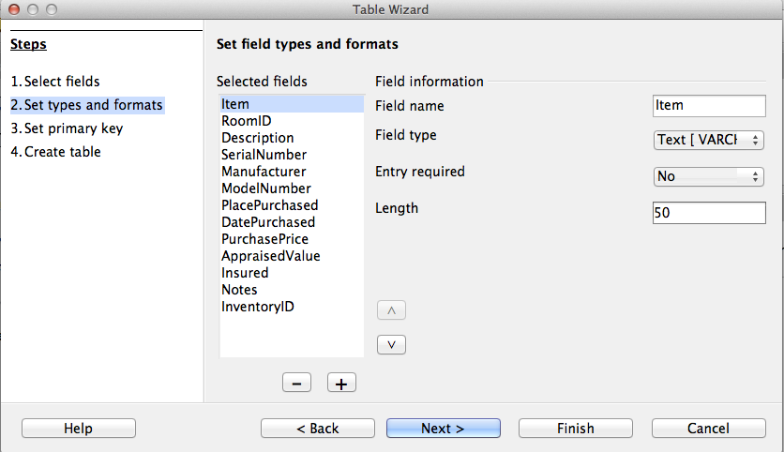
Obrázek 5 : Uspořádaný seznam Vybraná pole spolu s Informace o polích

Informace o polích
Všechna pole mají v části Informace o polích nejméně čtyři položky. Skutečný počet položek závisí na typu pole. Když je pole typu celé číslo (Integer), pak je položek pět.
Většina typů polí, používaných v programu Base, je podobná typům, které se používají v databázových programech. Některé programy však mohou používat typy polí, které v programu Base nejsou dostupné. Například typ MEDIUMINT, který se používá v databázi MySQL. Jeho délka je menší než u typu INTEGER a větší než u typu SMALLINT, který používá program Base.
Tip | Ať už jsme nový uživatel pro vytváření databází nebo používání programu Base, budeme vybírat Informace o polích pro všechny naše pole. S úpravou vlastností pole se setká každý uživatel programu Base. Z tohoto důvodu se jim podrobně věnuje Appendix I příručky Base Guide, Field Information for Base.
Vlastnost Název pole umožňuje změnit název, který označuje pole. Vlastnost Typ pole určuje hlavní charakteristiku pole, tedy zda půjde o textové, číselné, datumové, časové, časový údaj, logické pole (například ano / ne, pravda / nepravda, muž / žena), nebo o velmi velké pole obsahující obrázky.
Přepnutí hodnoty ve vlastnosti Požadována položka na Ano použijeme tehdy, pokud pole musí vždy obsahovat hodnotu. Před přepnutím na Ano si vždy dobře zvážíme, zda pole opravdu vždy musí obsahovat hodnotu.
Upozornění | Pokud máme pole, které vyžaduje hodnotu, a do takového pole nebude hodnota zadána, zobrazí se chybové hlášení. Předtím, než se chybová zpráva zobrazí, můžeme vyplňovat ostatní pole, ale po jejím zobrazení nebude možné vyplnit žádné další pole dokud povinnou hodnotu nevložíte.
Vlastnost Délka určuje velikost vstupu ve znacích, který může být zadán do pole. Každý typ pole má svoji specifickou maximální délku. Takže zkontrolujeme, jaká bude délka vstupních dat, a zadáme ji dle vlastní potřeby. Pokud potřebujeme delší vstup, je někdy potřeba změnit typ pole na jiný, který to umožňuje. Platí to ovšem i naopak, pokud nám stačí kratší vstup, je vhodnější použít typ s menší maximální délkou pole.
Typy textových polí jsou CHAR, VARCHAR, VARCHAR_IGNORECASE a MEMO. Typ CHAR je určen pro položky s pevnou délkou. Například můžeme zvolit délku 10 a do pole vložit hodnoty „kočka“, „myš“, „zajíc“ a „papoušek“. Hodnoty budou uloženy ve tvaru kočka00000, myš0000000, zajíc00000 a papoušek00. Na konec se vždy doplní nuly, aby délka každého vstupu byla 10. Když se budou později hodnoty zobrazovat, koncové nuly budou ignorovány.
Typ VARCHAR je text s proměnnou délkou. Do pole se uloží pouze zadaný vstup po maximálně zadanou délku. Pokud do takového pole zadáme stejné vstupy jako v předchozím případě, uložené budou jen znaky „kočka“, „myš“, „zajíc“ a „papoušek“. To znamená, že pro uložení vstupů při použití typu VARCHAR bude zapotřebí méně místa než u typu CHAR. Toto je užitečné zejména tehdy, jestliže se délka jednotlivých vstupů výrazně odlišuje. Navrženou délku (například 50) tedy můžeme pro VARCHAR použít tehdy, jestliže nejdelší položka bude mít méně nebo právě 50 znaků. Například můžeme zvolit délku 10 a do pole vložit hodnoty „kočka“, „myš“, „zajíc“ a „papoušek“.
Pro nastavení polí a jejich vlastností v případě naší tabulky provedeme:
- Chceme-li pro vybrané pole ověřit nebo upravit Informace o polích,
  - Klikneme na název pole v seznamu Vybraná pole.
  - Informace o polích porovnáme s požadovaným nastavením.
  - V případě potřeby změníme, co je třeba.
  - Kroky 1a - c zopakujeme pro všechna pole.
- Pokud chceme vytvořit nové pole:
  - Klikneme na tlačítko plus +. (Viz obrázek 5.)
  - Změníme název v poli Název pole na požadovanou hodnotu.
  - Změníme jakýkoli další Informace o polích, na potřebnou hodnotu.
  - Kroky 2a - c zopakujeme pro všechna pole, které přidáváme.
- Pokud chceme odstranit nepotřebné pole:
  - Klikneme na pole, které chceme odstranit.
  - Klikneme na tlačítko minus -.
  - Kroky 3a - b zopakujeme pro smazání nepotřebných polí.

Praktické cvičení
V případě pole MístnostID je třeba změnit jeho název, typ pole a délku. V případě polí OdhadovanáCena a NákupníCena, je třeba změnit počet desetinných míst. Obě změny uděláme stejně: klikneme na pole v seznamu Vybraná pole, a pak změníme příslušnou položku v informacích o poli. A konečně, pro pole, InventářID, změníme Automatická hodnota z Ne na Ano. Po provedení změn, použijeme klávesu Tab nebo klepneme na jeden z dalších polí. Tímto se hodnoty uloží do paměti.
Nejdříve klikneme na pole MístnostID. Položku Název pole změníme na Místnost. Pak stisknutím klávesy Tab přejdeme na pole Typ pole. Kliknutím otevřeme rozbalovací seznam. Zvolíme Text [ VARCHAR ]. Úpravy ukončíme tím, že v poli Délka zadáme hodnotu 50 (pokud názvy místností tuto velikost nepřesahují). Na další pole přejdeme buď stisknutím klávesy Tab nebo kliknutím na jeho název.
Klikneme na pole OdhadovanáCena., nastevení v Desetinná místa změníme z 0 na 2. Nyní můžeme ukládat hodnoty v eurech a centech. Desetinná místa v poli NákupníCena změníme stejně.
Klikneme na pole InventářID. Nastavení pole Automatická hodnota změníme z Ne na Ano. Uděláme tak proto, že toto pole použijeme jako primární klíč. (Viz. krok 3 níže pro více informací o primárních klíčích.)
Na další pole přejdeme buď stisknutím klávesy Tab nebo kliknutím na jejich název. Tím se uloží hodnoty, které jsme zadali pro poslední pole.
- Kliknutím na tlačítko Dálší> přejdeme na Krok 3.
Poznámka | Při použití Průvodce tabulkou je jen zřídka nutné měnit vlastnosti polí, protože navrhované hodnoty jsou obvykle ty, které potřebujeme. Doporučuje se však v případě měny zkontrolovat nastavení v poli Desetinná místa, neboť průvodce zadává hodnotu 0.

Krok 3: Nastavení primárního klíče
Nejdříve si řekneme, co je primární klíč a jaký je jeho účel. Skládá se z jednoho nebo více polí, které mají speciální vlastnost: žádné dvě hodnoty primárního klíče nejsou stejné. Jeho cílem je identifikovat řádky tabulky.
Pro začátečníky by se měl každý primární klíč skládat z jediného pole. Doporučuje se, aby toto pole mělo typ Integer a současně jeho Automatická hodnota byla nastavena na Ano. Když primární klíč vytvoříme tímto způsobem, program Base do jeho pole přiřadí hodnoty začínající číslem 0. Každá nová hodnota v tomto poli bude Integer, a bude o 1 větší než v předchozím poli. To zaručuje, že toto pole bude obsahovat různé hodnoty.
Tabulka se skládá z řádků a sloupců dat. Pokud tabulka obsahuje primární klíč, řádek můžeme vybrat zadáním hodnoty primárního klíče pro tento řádek. Každý sloupec tabulky obsahuje hodnoty určitého pole. Takže když zadáme hodnotu primárního klíče a název pole, vybereme konkrétní buňku tabulky. To je to, co potřebujeme, pokud chceme vyhledat konkrétní informaci, kterou tabulka obsahuje: způsob, jak určit, který řádek a sloupec chceme použít v našem hledání.
Primární klíče, které obsahují více než jedno pole, vyžadují více ostražitosti, aby se zajistilo, že žádné dva řádky nemají stejné hodnoty těchto polí. Vezměme si níže uvedenou tabulku. Žádné dva řádky nejsou totožné, i když pole1 obsahuje duplicitní hodnoty, stejně jako pole2. Dohromady se však žádná duplicitní kombinace nevyskytuje.
Některé typy tabulek nevyžadují primární klíč, ale je potřeba si pamatovat, který typ tabulky ji potřebuje a který ne, může to ale vést k potenciálním problémům. Pokud si nemůžeme vždy vzpomenout jestli tabulka nějaký primární klíč vyžaduje nebo ne, je nejlepší ho mít pro každou oblast.
Tabulka 1 : Příklad hodnot pro primární klíč se dvěma poli
pole1 | pole2
1 | 0
0 | 1
0 | 0
1 | 1
Upozornění | Pokud se vytvoří tabulka bez primárního klíče, přičemž ji však potřebuje, nebudeme moci zadávat údaje do tabulky. To může být frustrující. Pokud tuto chybu chceme opravit, musíme se nejprve naučit jak používat dialogové okno Návrh tabulky. (Další informace nalezneme v kapitole 3 příručky Base Guide.) Proto při použití Průvodce tabulkou vždy na jeho třetí stránce zaškrtneme možnost Vytvořit primární klíč.
Poté, co si ověříme, že možnost Vytvořit primární klíč je zaškrtnuta, máme k dispozici tři možnosti. Mělo by to být výchozí nastavení, ale pro jistotu si to ověříme. Možnosti jsou Automaticky přidat primární klíč, Použít existující pole jako primární klíč a Definovat primární klíč jako kombinaci více polí.
V prvním případě bude přidáno dodatečné pole ID, které bude sloužit jako primární klíč tabulky. Toto pole je typu celé číslo (Integer). Vlastnost Automatická hodnota však není ve výchozím nastavení zaškrtnuta. To znamená, že budeme muset ručně zadávat jednotlivé hodnoty pro pole ID. V případě druhé možnosti Base může sám vytvářet hodnoty primárního klíče.
Tato možnost je zaškrtnuta na obrázku níže. Název pole byl vybrán z rozbalovacího seznamu názvů polí. Zaškrtneme pole Automatická hodnota, aby Base sám vytvářel hodnoty primárního klíče.
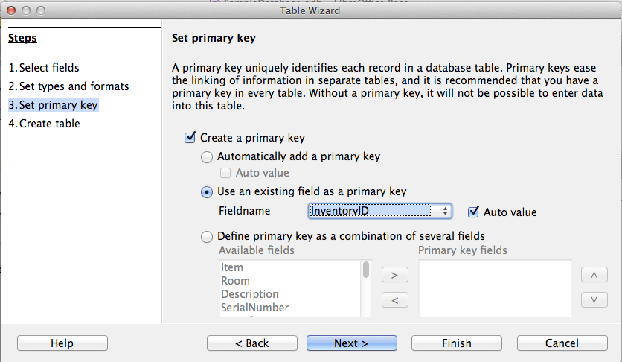
Obrázek 6 : Průvodce tabulkou, krok 3
Třetí možnost umožňuje vybrat dvě nebo více polí pro použití v roli primárního klíče. Pokud zvolíme tuto možnost, vybereme pole ze seznamu Dostupná pole a pomocí šipky vpravo přesuneme do seznamu Pole primárního klíče. V seznamu Pole primárního klíče můžeme změnit jejich pořadí pomocí šipky nahoru nebo dolů.
Pokud chceme experimentovat s primárním klíčem tvořeným z více polí, vybereme kategorii Osobní a vzorovou tabulku Adresy. Vybereme položky KřestníJméno, Příjmení a případně i další pole. Pak na této straně zvolíme třetí možnost. Pole KřestníJméno a Příjmení přesuneme ze seznamu Dostupná pole do seznamu Pole primárního klíče. Po přidání dat do této tabulky se ujistíme, že nebudeme používat stejné křestní jméno jako poslední kombinovanou jméno více než jednou.

Praktické cvičení
Jako primární klíč pro tabulku zvolíme InventářID a přiřadíme mu vlastnost Automatická hodnota.
- Klikneme na tlačítko Dále, čímž přejdeme na stránku 4.

Krok 4: Vytvoření tabulky
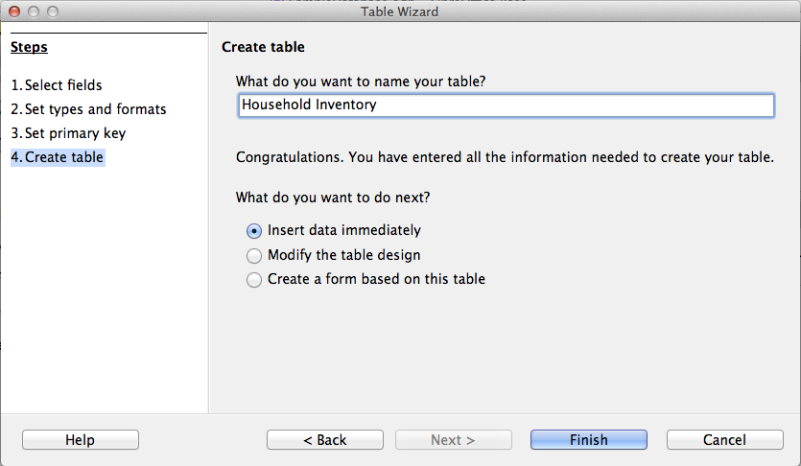
Obrázek 7 : Průvodce tabulkou, krok 4
Tip | Běžnou praxí při pojmenovávání polí nebo databází je spojování dvou nebo více slov do jednoho slova názvu (Přitom se při spojování každé slovo uvede s velký počátečním písmenem). Příkladem jsou NákupnáCena nebo DatumNákupu. Pokud chceme, můžeme použít i mezery. Názvy s mezerou však mohou vyžadovat dvojité uvozovky při použití SQL jazyka pro vytváření, odstraňování, úpravu tabulek nebo polí. (Více informací nalezneme v kapitole 3 příručky Base Guide.)
Tato strana se používá k zadání názvu tabulky, kterou vytváříme. Můžeme použít navržený název, upravit ho, nebo jí můžeme dát název podle svého výběru. Pak máme tři možnosti, jak pokračovat: Okamžitě vkládat data, Upravit návrh tabulky nebo Vytvořit formulář založený na této tabulce. Po úpravě názvu tabulky a zvolení možnosti jak pokračovat, Průvodce tabulkou zavřeme.
Pokud jsme zvolili první možnost, tak po ukončení průvodce se otevře okno Návrh tabulky. Na tomto místě můžeme začít se zadáváním dat do tabulky. (Viz obrázek 8.)
Pokud jsme zvolili druhou možnost, tak po ukončení Průvodce tabulkou se otevře dialogové okno Návrh tabulky. V něm můžeme upravovat pole tabulky. (Více informací nalezneme v kapitole 3, “Tables” příručky Base Guide.)
Pokud jsme zvolili třetí možnost, tak po ukončení průvodce se otevře dialogové okno Průvodce formulářem. Pomocí něj můžeme vytvořit formulář pro tabulku Inventáře domácnosti. (Více incormací v Formuláře.)

Praktické cvičení
Změníme název tabulky na Inventář domácnosti. Pak zvolíme první možnost Okamžitě vkládat data. Klepneme na tlačítko Dokončit, čímž Průvodce tabulkou zavřeme. Otevře se dialogové okno Náhled údajů tabulky (obrázek 8).

Vkládání nebo mazání dat s pomocí okna Náhled údajů tabulky
Data do tabulky můžeme vkládat buď pomocí okna Náhled dat tabulky nebo pomocí formuláře, který byl pro tuto tabulku vytvořen. V této části uvádíme instrukce pro vkládání dat pomocí dialogového okna Náhled tabulky dat (Table data view). Později na konci části Formuláře uvádíme i instrukce pro vkládání, úpravu a odstraňování dat pomocí formuláře.
Poznámka | V této části se nacházejí základní instrukce pro přidávání a odstraňování dat. Další podrobnosti najdeme v kapitolách 3 a 4 příručky Base Guide.
Pokud pomocí dialogového okna Náhled dat tabulky chceme vkládat údaje, musíme jej nejprve otevřít. Můžeme tak učinit během vytváření tabulky zvolením možnosti Okamžitě vkládat data v posledním kroku jejího vytváření. Kteroukoli tabulku však můžeme také otevřít z hlavního okna databáze.
- Klikneme na ikonu Tabulky v oblasti Databáze.
- V seznamu tabulek pravým tlačítkem myši klikneme na název tabulky.
- V místní nabídce zvolíme Otevřít. Následně se okno Náhled dat tabulky otevře.
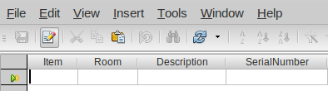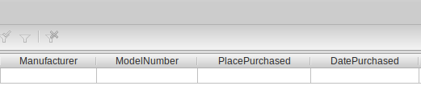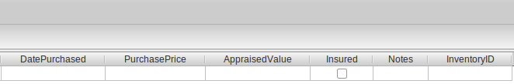
Obrázek 8 : Dialogové okno Náhled dat tabulky

Vkládání údajů do tabulky
Po vytvoření se v tabulce nenacházejí žádná data, což je zobrazeno na výše uvedeném obrázku. Skládá se z řádku a sloupce pro každé pole v tabulce. (Obrázek tabulky je kvůli velikosti rozdělen na tři části). Hlavička každého sloupce je název pole, které se v něm nachází.
Předtím, než začneme vkládat data do buněk, připomeneme si, co představují řádky a sloupce tabulky. Veškerá data, která se nacházejí v jednom řádku, příslušejí jedné položce. Veškerá data obsažená v jednom sloupci, příslušejí poli, jehož název se nachází v hlavičce daného sloupce.
Každý řádek v předchozím obrázku například obsahuje údaje o konkrétní položce, hovoříme o pohovce, která je v obývacím pokoji. Data vkládané v řádcích jsou Předmět, název; Místnost, umístění; Popis, informace o položce; VýrobníČíslo, identifikační číslo; Výrobce, kdo vyrobil; ModelČíslo, identifikátor modelu; MístoZakoupení, kde bylo zakoupeno; DatumZakoupení, kdy bylo zakoupeno; NákupníCena, cena; Odhadovaná cena, zda se vyplatí; Pojištěno, pojištění; Poznámky, ostatní informace; InventářID, hodnota primárního klíče.
Druhým příkladem je druhá pohovka v inventáři. Je to starší pohovka, která je rodinným doupětem. Řádek dat který přísluší této pohovce má několik odlišností oproti řádku, který přísluší k první pohovce. (Jedním z rozdílů je DatumZakoupení.)
Kvůli tomuto rozlišení, je třeba při zadávání údajů dávat pozor, aby všechny data zadávané do jednoho řádku patřily pouze jedné položce. V opačném případě data, která získáme z tabulky budou chybná.
Nyní si vezměme sloupce z našich dvou příkladů o pohovkách. Sloupec Předmět obsahuje názvy položek. Sloupec Místnost obsahuje jejich umístění. Sloupec Popis obsahuje informace o nich ... Sloupec InventářID obsahuje jejich jedinečné identifikační číslo.
Toto je další věc, na kterou je třeba dát pozor. Každá data vložená do tabulky musí být umístěna do správného sloupce. V opačném případě i toto povede k chybným údajům.
Poznámka | Sériové číslo by mělo být jedinečné u jednoho výrobce, nemáme však žádnou záruku, že jiní výrobci nepoužili stejné sériové číslo. To je důvod, proč je třeba použít jedinečné identifikační číslo pro položky našeho inventáře.
Když je dialogové okno otevřeno, kurzor se objeví v první buňce řádku. Můžeme začít se zadáváním údajů. Když data zadáme do buňky, můžeme kurzor přesunout do dalších buněk, abychom i do nich mohli zadat data.
Zadávání dat v dialogovém okně je podobné zadávání dat do buněk tabulkového sešitu. Kurzor lze přesouvat z jedné buňky do druhé pomocí šipek. (V tabulkovém sešitu je třeba někdy použít klávesu Enter.) Zadávaný údaj se umístí pouze do té buňky, ve které se nachází kurzor.
To je také důležitý rozdíl. Zadávaný údaj do buňky tabulky nepřesáhne hranice buňky jako je tomu v tabulkovém sešitu. Data se objeví pouze v jedné buňce. Pokud ho chceme do buňky zadat, musíme kurzor posunout buď pomocí klávesy Enter nebo pomocí šipky. Když se nacházíme v poslední buňce řádku, stiskem klávesy Enter přesune kurzor na první sloupec následujícího řádku.
Zadávání dat do prázdné tabulky: (Kurzor se nachází v prvním sloupci prvního řádku.)
- První řádek:
  - Zadáme údaj do první buňky.
  - Přesunu kurzor na následující buňku. (Použijeme klávesu Enter nebo šipku vpravo.)
  - Opakujeme kroky a) a b) dokud kurzor není v poslední buňce řádku.
  - Zadáme data do poslední buňky.
  - Přesuneme kurzor do první buňky druhého řádku. (Použijeme klávesu Enter.)
- Další řádky:
Opakujeme kroky a) – e) z bodu 1).
- Dialogové okno Náhled tabulky dat uzavřeme a v případě potřeby potvrdíme uložení.
Zadávání dat do prázdné buňky existující tabulky je velmi podobné předchozím krokům.
- Pomocí myši přesuneme kurzor do prázdné buňky.
- Zadáme do ní data.
- Přesuneme kurzor do jiné buňky. (Použijeme klávesu Enter nebo šipku vpravo.)
- Dialogové okno Náhled tabulky dat uzavřeme a v případě potřeby potvrdíme uložení.
Když vytváříme seznamy údajů, které chceme vložit do tabulky, měli bychom zvážit, jaký formát seznam bude mít. Pro srovnání vezměme následující dva seznamy a uvidíme, který z nich se snadněji používá.
Toto je seznam oddělený čárkami a středníky:
Řádek 1: Předmět, Klávesnice; Místnost, Brloh; Popis, “ “; Výrobní číslo, 1426894123; Výrobce, Casio; Číslo modelu, CTK-720; Místo zakoupení, Hudebniny; Datum zakoupení, 16.5..2008; Odhadovaná cena, 90.00; Nákupní cena, 75.00 …
Následující tabulka obsahuje stejné údaje v tabulkové podobě.
Předmět | Místnost | Popis | Výrobní číslo | Výrobce | Číslo modelu
Klávesnice | Obývák |  | 1426894123 | Casio | CTK-720
HP Pavillion | Pracovna | Počítač s tiskárnou | KQ946AA#AB | Hewlett Packard | a6503f
Praktické cvičení
Zadejte tyto údaje do tabulky Inventář domácnosti:
Tabulka 2 : Vzorové údaje (prvních 6 polí)
Předmět | Místnost | Popis | Výrobní číslo | Výrobce | Číslo modelu
Klávesnice | Obývák |  | 14268941235 | Casio | CTK-720
HP Pavillion | Pracovna | Počítač s tiskárnou | KQ946AA#ABA | Hewlett Packard | A6503f
Klavír | Obývák | Vzpřímené | STE112211 | Steinway | 2002STE4556
Tabulka | Jídelna | kulatý | WW2113 | Dřevokaz, s.r.o. | WW126
Mikrovlnka | Kuchyň | 900W | SHR4568de222 | Sharp | SHR54678KL
Tabulka 3 : Vzorové údaje (zbývajících 7 polí)
Místo zakoupení | Datum zakoupení | Nákupní cena | Odhadovaná cena | Pojištěno | Poznámky | InventářID
Hudebniny | 16.5.2008 | 90 | 75 | Pravda |  | 1
Nej obchod | 4.9.2011 | 1097 | 1097 | Pravda |  | 2
Klasické nástroje | 12.8.2002 | 5895 | 6000 | Pravda |  | 3
Pepův nábytek | 19.10.1967 | 825 | 125 | Pravda | 6 židlí | 4
Servis | 30.8.2011 | 145.99 | 145.99 | Pravda |  | 5

Úprava údajů v buňkách tabulky
Úprava dat vyžaduje pouze pět kroků:
- Otevřeme tabulku.
- Klikneme na buňku obsahující údaj.
- Změníme data stejným způsobem jako v textovém poli.
- Uložíme tabulku.
- Zavřeme tabulku.

Mazání dat z tabulky
Mazání dat můžeme dělat dvěma způsoby: buď smažeme údaj z jedné buňky nebo odstraníme údaje ze všech buněk v řádku. Smazání dat z jedné buňky se provádí stejným způsobem jako při úpravě v buňce. Ve třetím kroku však data místo úpravy smažeme.
Smazání všech dat z řádku tabulky vyžaduje jen několik kroků:
- Otevřeme tabulku.
- Klikneme na šedé pole vlevo od řádku, čímž označíme údaje, které chceme vymazat.
- Klikneme pravým tlačítkem myši na šedé pole a z místní nabídky zvolíme Smazat řádky. Objeví se dialogové okno s dotazem Chcete smazat vybraná data?
- Pokud chceme řádek s údaji smazat, klikneme na Ano. Pokud nechceme, klikneme na Ne.
- Uložíme tabulku.
- Zavřeme ji.
Upozornění | Při mazání řádku dat bychom měli být velice opatrní.  Pokud smažeme špatný řádek, budeme muset údaje znovu ručně zadat. Může to být sice trochu zdlouhavé, ale pokud máme kopii dat na jiném místě, není to až tak velký problém.  Pokud kopii dat nemáme a neumíme je získat zpět jiným způsobem, údaje, které potřebujeme, jsou navždy ztraceny.

Formuláře : Používání průvodce formuláři
Pokud bychom měli všechny údaje zadávat do tabulky přímo, bylo by to časově náročnější, než je třeba. Vytvoření formuláře založeného na tabulce nám umožní vkládat údaje smysluplnějším způsobem. Když se podíváme na tabulku, vidíme současně mnoho řádků dat. Formulář nám ​​umožňuje zobrazit pouze jeden řádek (záznam).

Vytvoření jednoduchého formuláře pomocí Průvodce formulářem
Průvodce nás provede několika poměrně jednoduchými kroky k vytvoření formuláře, který je založen na tabulce vytvořené předtím. Průvodce vytvoří formulář s ovládacími prvky (pole tabulky a jejich popisy) na základě rozhodnutí která děláme, když tabulku používáme..
Po jeho vytvoření ho ještě můžeme dále upravovat. Úprava formulářů je složitější a je popsána v Kapitole 3 příručky Base Guide.
Pro spuštění průvodce formulářem jsou dva způsoby. Použijeme první nebo druhý. Nepoužívejme obě.
- Klikneme na ikonu Tabulky v oblasti Databáze na levé straně okna.
  - Pravým tlačítkem klikneme na tabulku, kterou chceme použít. (Klikneme na tabulku Inventář domácnosti).
  - V místní nabídce zvolíme Průvodce formulářem.
- nebo klikneme na ikonu Formuláře v oblasti Databáze, a pak v oblasti Úlohy klikneme na Použít průvodce pro vytvoření formuláře.
Krok 1: Výběr polí (obrázek 9)
- V rozbalovacím seznamu Tabulky nebo dotazy zvolíme tabulku Inventář domácnosti.
- Pokud jsme na tabulku Inventář domácnosti klikli pravým tlačítkem a v místní nabídce zvolili Průvodce formulářem, tak již je tato tabulka vybrána . Nebo,
- pokud jsme na začátku použili Použít průvodce pro vytvoření formuláře, tak tabulku Inventář domácnosti zvolíme až nyní.
- Z tabulky Inventář domácnosti vybereme pole, které mají být použity ve formuláři (vybereme všechna pole).
- Jelikož chceme použít všechna pole, klikneme na dvojitou šipku vpravo, čímž všechna pole ze seznamu Dostupná pole přesuneme do seznamu Pole ve formuláři.
- NEBO, pokud chceme přesunout jen některé pole, klikneme na požadované pole, a pak jej přesuneme kliknutím na jednoduchou šipku vpravo.
- Tento postup zopakujeme pro všechna požadovaná pole.
- Klepneme na tlačítko Další.
1 | Vybrané pole přesunout doprava | 4 | Vybrané pole přesunout doleva
2 | Všechna pole přesunout doprava | 5 | Vybrané pole přesunout v seznamu nahoru
3 | Všechna pole přesunout doleva | 6 | Vybrané pole přesunout v seznamu dolů
Obrázek 9 : Stránka 1 Průvodce formulářem
Tip | Všimněme si, že rozbalovací seznam, který jsme použili na výběr tabulky Inventář domácnosti, má název Tabulky nebo dotazy. Je to proto, že formulář můžeme vytvořit stejně jak z tabulky, tak z dotazu.
Krok 2: Nastavení podformuláře.
- V tomto návodu vytváříme formulář pouze pro jednu tabulku, a to Inventář domácnosti. Proto podformuláře nebudeme používat.
- Klepneme na tlačítko Další.
Krok 3, Přidat pole podformuláře a krok 4, Zobrazit spojená pole.
Tyto stránky se používají pouze v případě, že používáme druhou tabulku pro vytvoření podformuláře. Jelikož jsme ji na stránce 2 nevybrali, stránky 3 a 4 jsou deaktivovány.
Krok 5: Uspořádání ovládacích prvků.
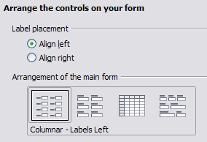
Obrázek 10 : Uspořádání ovládacích prvků formuláře
Ovládací prvek
Ovládací prvek je obsaženo z popisu a pole. Popis je název ovládacího prvku, přičemž do pole zadáváme údaje.
Na uspořádání ovládacích prvků máme čtyři možnosti (na obrázku zleva doprava): Sloupce - popisky vlevo, Sloupce - popisky v záhlaví, Jako tabulka a Bloky - popisky nad. Každá z těchto možností nabízí trochu jiné rozložení.
Obě sloupcové rozložení uspořádají ovládací prvky tak, že první je v levém horním rohu a další následují směrem dolů. Pokud jsou potřebné další sloupce, vytvářejí se směrem doprava a pak opět dolů. První ovládací prvek je umístěn v levém sloupci nahoře. Poslední prvek je v pravém sloupci dole.
Uspořádání Jako tabulka vypadá jako tabulkový list, přičemž označení jsou umístěny v horním řádku. Toto uspořádání je vhodnější pro hlavní formulář podformuláře. Je to vaše volba.
Při uspořádání Bloky - popisky nad se ovládací prvky rozloží zleva doprava. Pokud se první řádek zaplní, pokračuje se dalším, který se opět vyplňuje zleva. První ovládací prvek se tedy nachází v prvním řádku vlevo a poslední v posledním řádku vpravo.
Pro náš formulář Inventáře domácnosti použijeme uspořádání Sloupce - popisky vlevo.
Při uspořádání Bloky - popisky nad se ovládací prvky rozloží zleva doprava. Pokud se první řádek zaplní, pokračuje se dalším, který se opět vyplňuje zleva. První ovládací prvek se tedy nachází v prvním řádku vlevo a poslední v posledním řádku vpravo.
Pro náš formulář Inventáře domácnosti použijeme uspořádání Sloupce - popisky vlevo.
- Umístění popisků: Vyberte jak potřebujete, aby štítky byly zarovnány: buď vlevo nebo vpravo.
Zde akceptujeme výchozí nastavení Zarovnat vlevo nebo klikneme na dolní možnost, čímž zvolíme Zarovnat vpravo.
- Uspořádání hlavního formuláře : Klikneme na tlačítko s grafikou, která je zcela vlevo (Správné rozložení okna je na obrázku 10).
- Uspořádání podformuláře: používáme pouze jednu tabulku, takže tato možnost není aktivní.
  - Klepneme na tlačítko Další.
Krok 6: Nastavit zadávání dat.
- Výchozí nastavení nám vyhovuje. Klepneme na tlačítko Další.
Tip | Doporučuje se důkladně si prostudovat a promyslet možnosti, které tato strana poskytuje pro vkládání údajů, a to zejména z pohledu budoucích potřeb. Detaily o účelu jednotlivých možností jsou popsány v kapitole 3 příručky Base Guide.
Krok 7: Určení stylu formuláře.
- Použít styly: barva stránky:
  - Vybereme si jednu z uvedených barev. Výchozí barva je stejně dobrá jako kterákoli jiná. (Zvolenou barvu, můžeme později změnit při úpravě formuláře.)
  - Vlastní barvu lze definovat skrze hlavní nabídku Nástroje > Možnosti > LibreOffice > Barvy. V tomto dialogovém okně lze použít hodnoty RGB nebo CMYK. Po vytvoření nové barvy, můžete tuto barvu zvolit během úpravy formuláře.
- Ohraničení políček:
  - Zvolit si zde můžeme jednu ze tří možností.
  - Pomocí myši se přesuneme na okno formuláře, takže si můžeme zobrazit každý ze tří možností zobrazení.
  - Pro vytvářený formulář použijeme výchozí hodnotu. (Tato volba může být změněna, během úpravy formuláře. Styl ohraničení, a jeho barvu můžeme také změnit později.
- Klepneme na tlačítko Další.
Krok 8: Nastavení názvu formuláře.
- Navrhovaný název je stejný jako název tabulky, který byl použit k jeho vytvoření: Inventář domácnosti. Tentokrát použijeme navrhovaný název, ale nezapomeňte, že si můžete vybrat jakýkoliv název. Formulář můžeme později přejmenovat.
- Jak si přejete pracovat po vytvoření formuláře?
  - Pokud chceme ihned po vytvoření formuláře zadávat údaje zvolíme možnost Pracovat s formulářem. V tomto příkladu to takto uděláme.
- Klikneme na tlačítko Dokončit.
  - Jelikož jsme zvolili možnost Pracovat s formulářem, formulář Inventář domácnosti se otevře v režimu pro vkládání dat (obrázek 11). Můžete začít vkládat data do tabulky.
  - Pokud bychom zvolili možnost Změnit formulář, otevřel by se v režimu pro úpravu, ve kterém ho můžeme změnit. (Více informací o změnách formulářů je v kapitole 4 příručky Base Guide.)
Tip | „Jen pro čtení“ je matoucí pro mnoho lidí. V režimu úprav si můžete vše, co jste dříve vytvořili změnit: ovládací prvky, pozadí a text, který může být přidán na stránku. Pokud klepneme na ikonu Režim návrhu zap/vyp pro změnu režimu na vypnuto, nelze přidávat ani odebírat všechny dříve zadaná data do některého z polí.  V režimu pouze pro čtení, žádná z kontrol ani stylů formuláře nelze změnit. Avšak můžete přidávat, odstraňovat nebo upravovat data v některém z polí.
Tento formulář, který byl ve skutečnosti vytvořen v programu Writer, můžeme dále upravovat. Úprava formulářů je popsána v Kapitole 4 příručky Base Guide.

Vkládání a odstraňování dat pomocí formuláře
Data do polí daného záznamu můžeme vkládat, mazat a také měnit. Při porovnání s přidáváním dat do tabulky spatříme podobné, ale i rozdílné rysy. Následující diskuse má dvě části: Práce s jednotlivými prvky a odstraňování celých záznamů z databáze. Odstraňování celého záznamu - řádku - je podobné, jako odstranění řádku z tabulky, a má stejné důsledky.
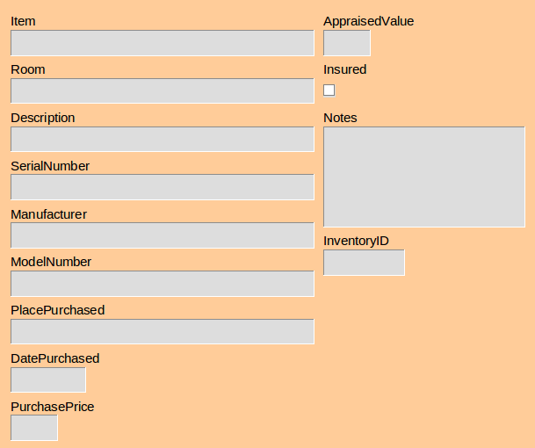
Obrázek 11 : Nově vytvořený formulář Inventář domácnosti

Vkládání a odstraňování údajů z jednotlivých záznamů
Formulář obsahuje ovládací prvek pro každé pole tabulky. Každý ovládací prvek obsahuje popis který pole tabulky identifikuje, a ze vstupního pole které obsahuje data z pole tabulky. Když je ve vstupním poli umístěn kurzor, můžeme do něj zadávat data.
Předtím, než začneme vkládat nebo odstraňovat údaje jednotlivých ovládacích prvků, je třeba se seznámit s novým formulářem, jakož i s levou stranou panelu Navigace ve formuláři, který je zobrazen na obrázku 12 . (Zbývající nástroje jsou popsány v kapitole 4 Forms příručky Base Guide.)
1 | Číslo záznamu | 6 | Poslední záznam
2 | Celkový počet záznamů | 7 | Nový záznam
3 | První záznam | 8 | Uložit záznam
4 | Předchozí záznam | 9 | Zpět zadání dat
5 | Další záznam | 10 | Smazat záznam
Obrázek 12 : Panel nástrojů Navigace formulářem
1
2
3
4
5
6
7
8
9
10
- Číslo záznamu: Ve formuláři jsou záznamy číslovány od horního řádku směrem dolů. Zobrazené číslo záznamu je číslo řádku, které se zobrazí ve formuláři.
- Celkový počet záznamů: Zobrazuje celkový počet řádků v tabulce, pokud je malý. V případě větších tabulek zobrazuje pouze část tohoto čísla.
- První záznam: Kliknutím na tuto šipku přejdeme na první záznam. (Číslo záznamu se změní na 1 nebo na nejmenší číslo záznamu. Pokud se právě nacházíme na prvním záznamu, tato šipka je deaktivována.)
- Předchozí záznam: Kliknutím na tuto šipku přejdeme na předchozí záznam. (Číslo záznamu se sníží o 1. Pokud se právě nacházíme na prvním záznamu, tato šipka je deaktivována.)
- Další záznam: Kliknutím na tuto šipku přejdeme na následující záznam. (Číslo záznamu se zvýší o 1. Pokud se právě nacházíme na posledním záznamu, na následující záznam nemůžeme přejít, kromě případu, kdy formulář obsahuje primární klíče tabulky a vlastnost pole Automatická hodnota je nastavena na Ano. V tom případě se vytvoří nový záznam a jako hodnota primárního klíče se zobrazí Automatická hodnota.)
- Poslední záznam: Kliknutím na tuto šipku přejdeme na poslední záznam. (Číslo záznamu se sníží o 1. Pokud se právě nacházíme na posledním záznamu, tato šipka je deaktivována.)
- Nový záznam: Kliknutím na tuto šipku vytvoříme nový záznam, který bude posledním záznamem. (Číslo záznamu bude o 1 větší než předchozí největší číslo záznamu. Ovládací prvky nově vytvořeného záznamu nebudou vyplněny kromě primárního klíče tabulky, pokud jeho vlastnost Automatická hodnota je nastavena na Ano).
- Uložit záznam: Kliknutím na tuto ikonu se uloží údaje, které byly vloženy pomocí jednoho nebo více ovládacích prvků. Vložené údaje se uloží do tabulky
- Zpět zadání dat: Pokud jsme již jeden nebo více údajů vložili, ale záznam jsme ještě neuložili, kliknutím na tuto ikonu vložené hodnoty zrušíme a záznam vrátíme do stavu, v jakém byl po svém posledním uložení.
- Smazat záznam: Kliknutím na tuto ikonu se smažou všechna data aktuálního záznamu. Následně se z tabulky odstraní celý záznam, a to i tehdy, když byl dříve vytvořen a uložen. (Následně se otevře dialogové okno, ve kterém úmysl záznam smazat musíme potvrdit.)
Upozornění | Při kliknutí na ikonu Smazat záznam musíme být opatrní. Je to stejné jako při odstranění záznamu z tabulky. Uděláme tak pouze tehdy, když jsme si zcela jisti, že údaje, které odstraňujeme, už nebudeme potřebovat. Po odstranění záznam zmizí z formuláře a bude odstraněn i z tabulky.
Tip | Některé z nástrojových lišt Navigace ve formuláři slouží i pro jiné účely. Pokud jsou aktivní, můžeme je použít k uložení dat zadaných do záznamu:  - První záznam  - Předchozí záznam  - Další záznam  - Poslední záznam  - Nový záznam  - Uložit záznam
Upozornění | Pokud jsou záznamy uloženy, jsou zapsány do příslušné tabulky. Zápis se však uskuteční pouze v operační paměti počítače (RAM). Do databázového souboru (.odb) se uloží až tehdy, když databázi zavřeme. Neměl by to být problém, pokud před zavřením databáze nezadáváme velké množství dat.
Zadávání dat do nového záznamu vyžaduje pouze několik jednotlivých kroků.
- Nový záznam vytvoříme tak, že klikneme na ikonu Nový záznam. (Kurzor se umístí do prvního ovládacího prvku.)
- Zadejte údaje do prvního ovládacího prvku.
- Pokud chceme přejít na jiný ovládací prvek:
  - Klávesu Tab nebo Enter stiskneme tehdy, chceme-li přejít na následující prvek.
  - Klávesovou zkratku Shift+Tab stiskneme tehdy, chceme-li přejít na předchozí prvek.
- Do vstupního pole prvku, kam jsme se přemístili, zadáme údaje.
- Kroky 1 - 4 zopakujeme vícekrát podle potřeby.
- Po zadání posledních dat do záznamu, stiskneme klávesu Tab nebo Enter, čímž data uložíme a vytvoříme nový záznam.
Odstranění nebo úprava údajů ze záznamu:
- Přejdeme na záznam, který obsahuje údaje které mají být odstraněny nebo upraveny pomocí šipek první, předchozí, další nebo poslední záznam.
- Klikneme na pole, které obsahuje údaje, které chceme upravovat.
- Odstraíme nebo upravíme data.
- Uložíme záznam.

Praktické cvičení
- Ve formuláři nejdříve vytvoříme pět nových záznamů s použitím údajů z tabulek 1 a 2.
- Potom záznamy upravíme:
  - Zůstatkovou cenu klavíru změníme ze 6000 na 5700.
  - Smažeme popis WiFi zařízení (Údaj 802.11g není zapotřebí).
Tabulka 1 : Údaje na vložení do prvních šesti ovládacích prvků
Předmět | Místnost | Popis | Výrobní číslo | Výrobce | Číslo modelu
Myčka | Kuchyň | zabudovaná | GE4581839315 | Whirlpool | GE456ee781
Chladnička | Kuchyň | vysoká | HP4865818634 | Whirlpool | SBS44588F1990
Trouba | Kuchyň | v lince vlevo | 456789123258 | Whirlpool | WP5748we84
TV | Obývák | 40" plazma | MOT123456789 | Samsung | MOT57dde85815
WiFi modem | Pracovna | 802.11g | CGNC1H111980 | Linksys | WRT54GS V7
Tabulka 2 : Údaje pro vložení do posledních sedmi ovládacích prvků
Místo zakoupení | Datum zakoupení | Nákupní cena | Odhadovaná cena | Pojištěno | Poznámky | Inventář ID
TPD | 20.4.99 | 450.95 | 250 | Pravda | 5 cyklů | 6
Datart | 16.12.90 | 1599.99 | 528 | Pravda |  | 7
Nyní | 30.12.99 | 899 | 452 | Pravda | vestavěná trouba | 8
TPD | 31.3.09 | 249.99 | 143 | Pravda |  | 9
Zákon | 22.4.04 | 35.99 | 20 | Pravda | 4-RJ45 | 10

Odstraňování záznamů ve formuláři
Pokud víme, o který záznam jde, jeho odstraňování je jednoduché a rychlé. Klikneme na ikonu Smazat záznam v nástrojové liště Navigace ve formuláři, a pak klikneme na tlačítko Ano v dialogovém okně se zprávou: Zamýšlíte smazat 1 záznam. Pokud kliknete na Ano, nemůžete tuto operaci vrátit zpět. Chcete opravdu pokračovat?
Praktické cvičení:
Smažeme záznam pro WiFi zařízení. Hned na to přidáme nový záznam pro WiFi modem.

Dotazy: Používání průvodce k vytvoření dotazu
Pomocí dotazu vybíráme z databáze informace a prezentujeme je v užitečné formě. Takto vybereme informace které potřebujeme, a to pomocí podmínek vyhledávání. V případě jednoduchých dotazů používajících jednu tabulku na to můžeme použít Průvodce dotazem. Dialogové okno Návrh dotazu je určeno pro vytváření složitějších dotazů s použitím více tabulek. Více se dozvíme v kapitole 5, Queries, v příručce Base Guide.
Příklad dotazu
Pokud onemocníme, půjdeme k lékaři, který shromažďuje údaje o našem zdravotním stavu.
Výsledky lékařských vyšetření, které nařídil, představují databázi (zdroj dat). Znalosti, které získá lékař ze vzdělávání a během své praxe jsou další databází. Stanovení diagnózy je dotaz do těchto databází, který je založen na symptomech aktuálního onemocnění: lékař na jejich základě prohledává informace uložené v svých databázích. Výsledkem tohoto dotazu může být i upozornění na další možné symptomy, které dosud nebyly povšimnuty. Lékař je může hledat v výsledcích vyšetření - to je další dotaz.
Dotaz
Dotaz je prohledávání databáze, jehož cílem je najít určitý typ informací.
Těmito informacemi mohou být údaje, které jsme do databáze zadali. Můžeme například chtít zjistit skutečnou cenu jednotlivých kusů vybavení obývacího pokoje. Tím dostaneme dotaz, jehož výstupem bude jejich seznam. Součástí dotazu může být i zpracování dat, které se v databáze nacházejí. Například na základě skutečné ceny jednotlivých kusů vybavení můžeme zjistit jejich celkovou cenu. Výstupem takového dotazu bude jeden údaj o celkové skutečné ceně.
Podrobný dotaz
Výstupem detailního dotazu je seznam položek. Data v tomto seznamu jsou získány přímo z databáze - byly v ní uloženy. Tento seznam se může skládat z jednoho nebo více řádků.
Souhrný dotaz
Výstup souhrnného dotazu se získá zpracováním údajů z databáze. Pokud nebylo použito seskupování jeho výstupem je pouze jeden řádek, přičemž se v jeho každé položce nacházejí zpracované údaje.
Tip | Při získávání informací z dat uložených v databázi, můžeme použít tři nástroje. Jedním z nich je Vytvořit pohled jenž se nachází v části Databáze Tabulky. Pomocí tohoto nástroje můžeme zobrazit vybraná data. Dalším nástrojem je Dotaz, pomocí kterého můžeme data zobrazit a zpracovat. Třetí možností je nástroj Sestavy, pomocí kterého můžeme vytvořit textový dokument, který pro prezentaci informací používá tabulky, náhledy a dotazy.

Plánování dotazu
Vytváření dotazu je něco podobného, ​​jako řešení matematické slovní úlohy. V obou se nejprve kladou otázky, hledají se odpovědi, a pak se pomocí těchto odpovědí řeší problém.
Podobně, jako při vytváření tabulek databáze, je i před vytvořením dotazu potřeba si promyslet, na co má sloužit. Otázky by měly být založeny na osmi krocích, které průvodce používá. Při vytváření dotazu pomůže, pokud si předem promyslíme, na co se v těchto krocích máme zaměřit. Pak budeme lépe vědět, jak máme odpovídat na otázky kladené v těchto krocích.
Poznámka | Kroky 5 a 6 souvisí se souhrnýmy dotazy, ve kterých se vyhledávané údaje sumarizují. Ačkoliv uvádíme příklad jejich použití, do pozornosti doporučujeme podrobnou diskusi, která se nachází v kapitole 5 příručky Base Guide.
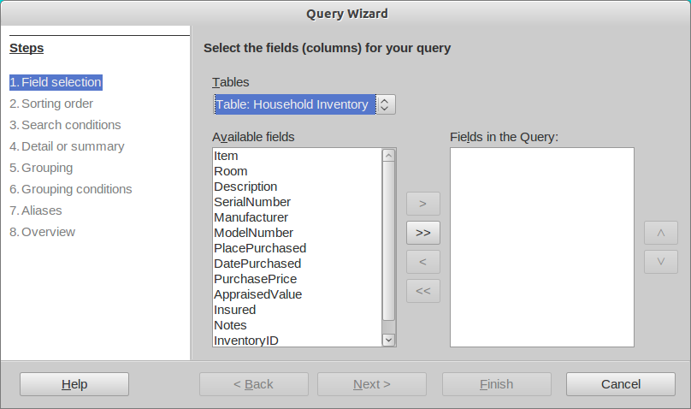
Obrázek 13 : Průvodce dotazem, krok 1
Krok 1. Výběr polí:
- Ve které tabulce nebo dotazu se nacházejí pole, které potřebujeme ve vytvářeném dotazu?
- Která pole potřebujeme?
Krok 2. Pořadí řazení:
- Která pole použijeme pro seřazení výstupu dotazu?
- Bude pole seřazeno vzestupně nebo sestupně?
Krok 3. Podmínky výběru:
- Do kterých polí bude nutné přidat podmínky?
- Které podmínky to jsou?
Krok 4. Podrobnosti nebo souhrn:
- Výstupem má být detailní seznam, nebo to má být souhrn vybraných dat z databáze?
Krok 5. Seskupení:
- (V tomto kroku nejsou žádná nastavení. Namísto toho se použijí nastavení z Kroku 2.)
Krok 6. Podmínky seskupení:
- (V tomto kroku nejsou žádná nastavení. Namísto toho se použijí nastavení z Kroku 3.)
Krok 7. Aliasy:
- Třeba změnit názvy některých polí?
- Jak je třeba změnit?
Krok 8. Přehled:
- Co v okně s přehledem nevyhovuje našim představám?
- Jaký má být název dotazu? (Program Base název navrhne.)
- Chceme dotaz zobrazit, nebo ho je potřeba nejprve upravit? (Podrobnosti o úpravách dotazů se nacházejí v kapitole 5, Queries, příručky Base Guide.)
Význam těchto otázek se vyjasní, až si vytvoříme dva dotazy (detailní a souhrnný) s použitím tabulky Inventář domácnosti. Nejdříve si však vysvětlíme, co je třeba v každém z těchto kroků udělat.

Vytvoření dotazu
Dotaz vytvoříme z hlavního okna databáze.
- Klikneme na ikonu Dotazy v oblasti Databáze.
- V oblasti Úlohy klikneme na Použít průvodce pro vytvoření dotazu. Otevře se okno Průvodce dotazem
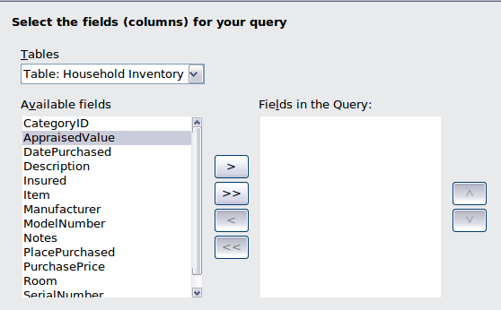
1 | Vybrané pole přesunout doprava | 4 | Všechna pole přesunout doleva
2 | Všechna pole přesunout doprava | 5 | Vybrané pole přesunout nahoru
3 | Vybrané pole přesunout doleva | 6 | Vybrané pole přesunout dolů
Obrázek 14 : Výběr polí v dotazu
1
2
3
4
5
6

Krok 1: Výběr polí
- V rozbalovacím seznamu Tabulky vybereme jednu z položek, čímž vybereme tabulku nebo existující dotaz na vytvoření nového dotazu.
- Vybereme pole, která se z tabulky Inventář domácnosti mají v dotazu použít.
- Klikneme na jednu z položek v seznamu Dostupná pole.
Kliknutím na šipku vpravo ji přesuneme doprava do seznamu Pole v dotazu.
- Pořadí polí v seznamu Pole v dotazu můžeme změnit.
Klikneme na název pole, které chceme přesunout.
Klikneme na šipku nahoru, pokud chceme pole posunout výše nebo na šipku dolů, pokud ho chceme posunout níže.
- Pokud je třeba, pořadí polí upravíme (OdhadovanáCena, pak NákupníCena, potom Místnost).

Krok 2: Pořadí řazení
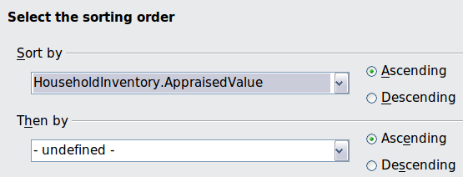
Obrázek 15 : Výběr pořadí pro řazení
Zvolíme pole, které se má použít pro seřazení výstupních dat.
- Kliknutím na pole s označením Nedefinováno otevřeme rozbalovací seznam Seřadit podle.
- Kliknutím na požadovaný název v seznamu ho vybereme (zvolíme OdhadovanáCena).
- Jako pořadí řazení zvolíme Vzestupně nebo Sestupně (zvolíme Vzestupně).
- Klepneme na tlačítko Další.

Krok 3: Podmínky výběru
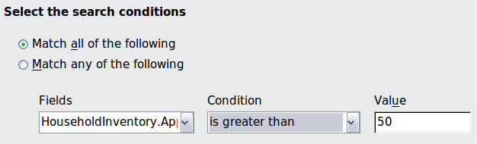
Obrázek 16 : Volby Podmínky výběru
Zde definujeme podmínky, které se použijí při vyhledávání v databázi.
- V prvním řádku v rozbalovacím seznamu Pole zvolíme požadované pole (vybereme OdhadovanáCena).
- První podmínku výběru zvolíme v rozbalovacím seznamu Podmínka (zvolíme Je větší než).
- Do pole Hodnota zadáme vhodnou hodnotu (zadáme 100).
- Pokud je třeba definovat dodatečné podmínky, kroky 1 - 3 zopakujeme i v následujících řádcích Pole, Podmínka a Hodnota.
- Pokud jsme zadali několik podmínek
  - Pokud chceme, aby záznamy výstupu dotazu odpovídaly všem podmínkám, zvolíme možnost Odpovídá všem následujícím.
  - Pokud chceme, aby jednotlivé záznamy výstupu dotazu odpovídaly alespoň jedné podmínce, zvolíme možnost Odpovídá některým z následujících.
- Klikneme na tlačítko Další.
Dva příklady dotazu s několika podmínkami vyhledávání: příjmení musí být Novák a město musí být Brno; příjmení může být Novák nebo Kováč.
Pro první příklad třeba zadat dvě podmínky. V prvním řádku v seznamu Pole zvolíme Příjmení, Podmínka nastavíme na je rovno a do Hodnota napíšeme Novák. Ve druhém řádku v seznamu Pole zvolíme Město, Podmínka nastavíme na je rovno a do Hodnota napíšeme Brno. Když tento dotaz použijeme, ve výstupu budou pouze záznamy, ve kterých je příjmení Novák a město je Brno.
Pro druhý příklad je třeba zadat také dvě podmínky. V prvním řádku v seznamu Pole zvolíme Příjmení, Podmínka nastavíme na je rovno a do Hodnota napíšeme Novák. Na druhém řádku, vybereme položku Příjmení v seznamu Pole; pro Podmínka vybereme je rovna; a zadáme Kováč v poli Hodnota. S tímto dotazem, budou ve výstupu pouze ty řádky, které obsahují v poli Příjmení buď Novák nebo Kováč.

Krok 4: Podrobnosti nebo souhrn
Zde určíme, zda chceme vytvořit podrobný nebo sumární dotaz.
- Klepneme na tlačítko Další.
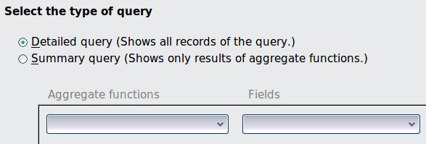

Kroky 5 a 6: Seskupení a Podmínky seskupení
Seskupení se používá pouze v případě sumárních dotazů. Jelikož tyto dva kroky mají jen velmi omezené použití, uvedeme jen příklad sumárního dotazu s seskupením. Příklady a detailní popis použití souhrnných dotazů s seskupením se nachází v kapitole 5, Queries, příručky Base Guide.
- Klepneme na tlačítko Další.

Krok 7: Aliasy
Alias
Název přiřazený poli, tabulce nebo výrazu, který se má použít namísto již existujícího názvu.
V běžném životě lidé mívají přezdívky. Někdy jsou vytvořeny zkrácením skutečného jména, jindy jsou zcela odlišné.
Alias ​​je podobný jako přezdívka. Například název polí vytvářených v Průvodci tabulkou jsou často vytvořeny ze dvou nebo více slov, které byly sloučeny do jednoho slova. Na tomto místě můžeme vytvořit aliasy, ve kterých jsou tyto názvy rozděleny na svá původní slova (například NákupníCena změníme na Nákupní cena), nebo je můžeme změnit na něco jiného.
Aliasy se často používají v souhrnných dotazech. Například chceme zjistit celkovou odhadovanou cenu vybavení místnosti. Název bez změn je SUM("OdhadovanáCena"). Můžeme však použít alias Odhad celkové ceny. Složitější souhrnné dotazy mohou mít mnohem složitější názvy, a tak vytváření aliasů je doporučeno.
- Klepneme na tlačítko Další.

Krok 8: Přehled
Na obrázku 17 je zobrazen přehled dotazu. Sestává se ze tří částí: název dotazu, co se má udát po vytvoření dotazu a přehled voleb, které byly pořízeny při použití průvodce.
Jako název můžeme do pole Název dotazu zadat libovolný text. LibreOffice Base navrhne název, který se skládá ze slova Dotaz a názvu tabulky, která byla použita.
Jako název dotazu nemůžeme zadat pouze název této tabulky. Je to tak proto, že při vytváření dotazů lze použít tabulky, stejně jako i jiné dotazy. Proto lze použít pouze jednou jeden název pro tabulku nebo dotaz, abychom se vyhnuli chybě při výběru.
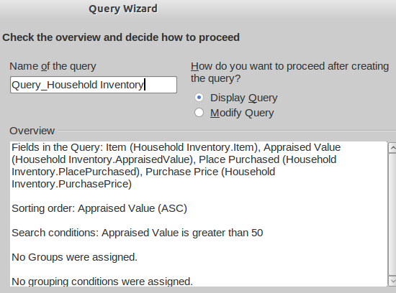Obrázek 17 : Přehled dotazu
Na pokračování po ukončení průvodce dotazem máme dvě možnosti: Zobrazit dotaz nebo Upravit dotaz. V prvním případě se dotaz provede a vytvoří se jeho výstup. V druhém případě se otevře dialogové okno Návrh dotazu. Tato možnost je však nad rámec této příručky, a tak výchozí nastavení (Zobrazit dotaz) nezměníme.
Podobně jako volba názvu dotazu, je důležitý i přehed. Obsahuje tři druhy informací, které potřebujeme k ověření, zda jsme doraz vytvořili správně.
V dotazu jsou čtyři pole z tabulky Inventář domácnosti: Předmět, OdhadovanáCena, MístoZakoupení a NákupníCena. Jím jsme přiřadili aliasy Předmět, Odhad ceny, Místo zakoupení a Nákupní cena.
Ověření: Inventář domácnosti je správně zadána tabulka, vypsané pole jsou správné a aliasy jsou také správné.
Pole OdhadovanáCena bude použito na uspořádání, přičemž, směr uspořádání je vzestupně (od nejmenší po největší). Alias ​​Odhadovaná cena je přitom použita místo názvu pole OdhadovanáCena.
Ověření: Toto je správné pole a řazení je ve správném směru.
Podmínka vyhledávání se týká pouze odhadované ceny a je omezena na 100 Kč a více. Položky se zbytkovou cenou pod 100 Kč při spuštění dotazu nebudou zobrazeny.
Ověření: Je to správné pole a podmínka vyhledávání je také správná.
Ověření: Jelikož neupravujeme žádné pole, jde o detailní dotaz. To je správné.
Pokud nyní tento dotaz chceme použít, klikneme na tlačítko Dokončit. Průvodce se ukončí a otevře se dialogové okno Zobrazení dat tabulky (Table Data View) s výsledkem dotazu.

Příklad podrobného dotazu
Chceme vytvořit výpis inventáře, který obsahuje následující informace o každé položce: název, odhadovanou cenu, datum zakoupení a místo zakoupení. Dále chceme, aby výpis obsahoval pouze položky s odhadem ceny nad 50 Kč. Výstupní položky mají být seřazeny podle odhadované ceny.
Doraz vytvoříme pomocí průvodce podle uvedeného popisu o osmi krocích. Název dotazu: Dotaz_InventářDomácnosti. V kroku 8 má zobrazení dotazu vypadat tak, jak to znázorňuje následující obrázek. Provedeme akce všech osmi kroků, a pak svůj výsledek porovnáme s obrázkem.
Když klikneme na tlačítko Dokončit, průvodce se ukončí a otevře se dialogové okno z názvem Dotaz_InventářDomácnosti-NázevSouboru-LibreOffice Base: Náhled údajů tabulky. (Obrázek 18). Zůstatková cena všech položek je větší než 50 Kč. Proto se například WiFi modem ve výstupu nenachází, neboť jeho zůstatková cena je menší než 50 Kč. Pokud by položka inventáře měla zůstatkovou cenu právě 50 Kč, také by se ve výstupu nenacházela.
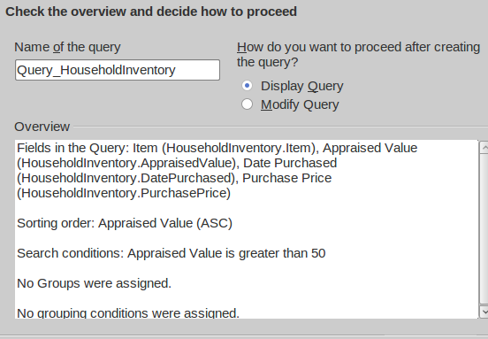
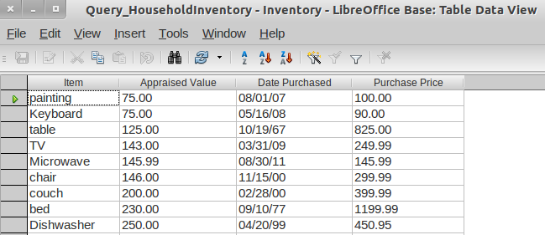
Obrázek 18 : Náhled Data tabulky pro vytvořený dotaz

Příklad souhrnného dorazu
V tomto ukázkovém dotazu zjistíme, jaký je celkový součet odhadovaných cen a jaká je celková kupní cena zařízení jednotlivých místností. Výstup by měl být v abecedním pořadí podle Místnosti. A konečně, je třeba uvést pouze součty, které přesahují 500 Kč v dané místnosti.
V tomto dotazu musíme hodnoty těchto dvou polí seskupit podle místnosti. Potom pomocí funkce SUM po skupinách spočítáme hodnoty těchto dvou polí.
Krok 1: Výběr polí
- Použijeme tabulku Inventář domácnosti.
- Z ní vybereme pole NákupníCena, OdhadovanáCena a Místnost.
- Klepneme na tlačítko Další.
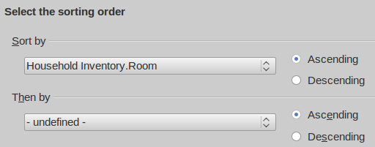
Krok 2: Pořadí řazení
- Jako pole na seřazování zvolíme Místnost.
- Jako pořadí zvolíme Vzestupně.
- Klepneme na tlačítko Další.
Tip | Pokud vytváříme souhrnný dotaz se seskupením výsledků zadejte pole v ní vytvořené, použijeme krok 2 a ne krok 5.  Pokud tento souhrnný dotaz obsahuje také omezení hodnot v každé skupině, použijeme krok 3 a ne krok 6.
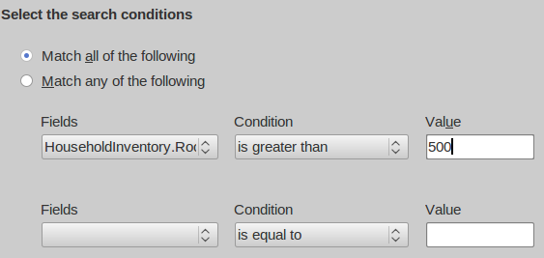
Krok 3: Podmínky výběru.
- V rozbalovacím seznamu Pole vybereme Místnost.
- Podmínka zvolíme jako je větší než.
- Do pole Hodnota zadáme 500.
- Jelikož zadáváme jen jednu podmínku, tak nám bude vyhovovat výchozí nastavení Odpovídá všem následujícím.
- Klepneme na tlačítko Další.
Krok 4: Podrobnosti nebo souhrn.
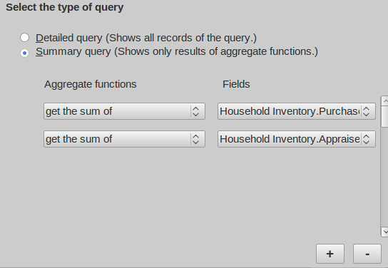
- Zvolíme Sumární dotaz (Zobrazí jen výsledky agregačních funkcí.)
- Agregační funkce
  - Klikneme na šipku na pravé straně rozbalovacího seznamu.
  - Ze seznamu vybereme položku součet z.
  - V rozbalovacím seznamu Pole vybereme Inventář domácnosti.Odhadovná Cena.
  - Klikneme na tlačítko (+), čímž přidáme další řádek s rozbalovacím seznamem.
  - v rozbalovacím seznamu Agregační funkce, vybereme součet z.
  - V rozbalovacím seznamu Pole vybereme Inventář domácnosti.Nákupní Cena.
- Klepneme na tlačítko Další.
Kroky 5 a 6. (Tyto průvodce nepoužívá, místo nich používá kroky 2 a 3.)
- V obou krocích 5 a 6 klikneme na Další.
Krok 7: Aliasy.
  - NákupníCena změníme na Nákupní cena.
  - OdhadovanáCena změníme na Odhadovaná cena.
  - Klepneme na tlačítko Další.
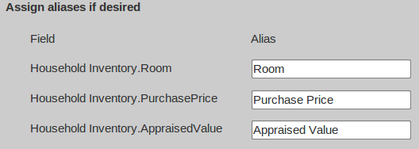
Krok 8: Přehled.
- Název dotazu změníme na Souhrnný přehled inventáře domácnosti.
- Zobrazit dotaz po zavření Průvodce dotazem (výchozů výběr).
- Kontrola pomocí přehledu:
  - Použitá tabulka je Inventář domácnosti. (Správně)
  - Použité pole v dotazu jsou Místnost, NákupníCena, a OdhadovanáCena. (Správné)
  - Pořadí řazení je určeno polem Místnost. (Je to opravdu pole, podle kterého budou data seskupena, neboť jsme vytvořili souhrnný dotaz.)
  - Vyhledávací podmínky je Místnost je větší než 500. (Správné) (Kvůli omezením průvodce je toto ve skutečnosti podmínka seskupení.)
Kliknutím na Dokončit průvodce ukončíme. Výsledek dotazu se zobrazí v okně Náhled dat tabulky (Table Data View).
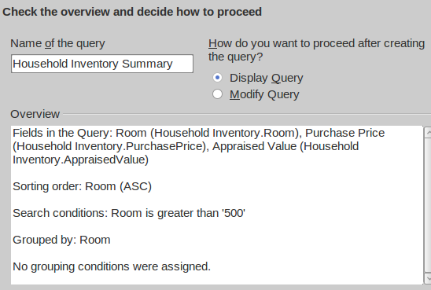

Sestavy: Vytváření sestav pomocí průvodce
Pomocí sestav prezentujeme informace získané z databáze v přehledné formě. V tomto smyslu jsou podobné s dotazy. Sestavy se vytvářejí z tabulek databáze nebo z dotazů. Mohou obsahovat všechna pole tabulky nebo dotazu nebo jen vybrané skupiny polí. Jelikož data, které nás zajímají, můžeme získat pomocí vytvořené shody, použijeme ho.
Sestava může být statická nebo dynamická. Statické sestavy obsahují data, které se v databázi nacházely v okamžiku vytvoření sestavy. Dynamické sestavy jsou aktualizovány a zobrazují nejnovější data databáze. Pokud jste si jisti, že se data časem nezmění, vytváření statické sestavy je dobrá volba. Příkladem statické sestavy může být sestava, která obsahuje hodnoty Odhadované ceny inventáře v roce 2012. (Je velmi málo pravděpodobné, že údaje za rok 2012 by se změnily.) Podobná sestava, určená pro pojišťovnu na aktualizaci pojistky, však má být dynamická. V této sestavě má ​​být uvedeno i zařízení, které bylo zakoupeno po roce 2012. Pokud zakoupíme nová nebo jestliže vyměníme staré zařízení, taková dynamická sestava nás může upozornit na to, že je třeba se obrátit na pojišťovnu a aktualizovat pojistku.
Sestava, kterou vytvoříme, bude založena na dotazu Dotaz_Inventář domácnosti. Vyhledáme vśechny položky, které jsou součástí výstupu tohoto dotazu.
Sestavu vytvoříme následujícím postupem.
Krok 1: Spuštění průvodce pro vytvoření sestavy (Obrázek 19).
- V hlavním okně databáze klikneme v oblasti Databáze na ikonu Sestavy.
- V oblasti Úlohy klikneme na Použít průvodce pro vytvoření sestavy. Otevře se dialogové okno Průvodce sestavou, přičemž v pozadí se otevře okno Návrhář sestav Oracle (Oracle Report Builder).
Tip | Během provádění jednotlivých kroků průvodce můžeme okno Průvodce sestavou myší odsunout, abychom viděli, jaký účinek měly nastavení v průvodci na zobrazení v okně Návrhář sestav.
V rozbalovacím seznamu Tabulky nebo dotazy jsou uvedeny vytvořené tabulky a dotazy.
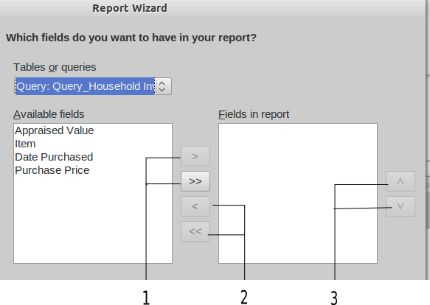
1 | Dostupná pole přesunout doprava | 3 | Změnit pořadí polí sestavy.
2 | Pole sestavy přesunout doleva
Obrázek 19 : Výběr polí Průvodce sestavou
Krok 2: Výběr tabulky a její polí
- V rozbalovacím seznamu Tabulky nebo dotazy zvolíme Dotaz_Inventář domácnosti.
- Položky ze seznamu Dostupná pole kliknutím na dvojitou šipku vpravo přeneseme do seznamu Pole v sestavě.
- Pokud chceme změnit pořadí položek v seznamu Pole v sestavě, nejdříve kliknutím vybereme položku, kterou chceme přemístit. Potom klikneme na jednu ze šipek nahoru nebo dolů (číslo 3 výše), čímž ji přesuneme.
Pole v sestavě by měly odpovídat obrázku níže.
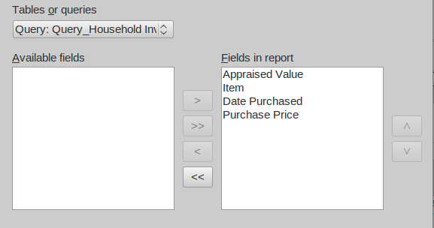
Krok 3: Pojmenování polí.
V tomto kroku můžeme jednomu nebo více polí přiřadit aliasy. Výchozí jsou názvy, které jsou shodné s názvy polí dotazu. Pokud jsme aliasy definovali již při vytváření dotazu, nemusíme tak nyní učinit. Pokud bychom přesto chtěli něco změnit, uděláme tak v tomto kroku.
- Prohlédneme si navrhované pojmenování polí. Pokud máme lepší názvy, použijeme je.
- Pokud nejsou viditelné všechna pole, tak je zobrazíme pomocí svislého posuvníku.
Při vytváření dotazu jsme přiřadili aliasy k polím: OdhadovanáCena, DatumZakoupení a NákupníCena. Takže bude používat aliasy dotazu namísto: Odhadovaná cena, Datum zakoupení, a Nákupní cena.
- Klepneme na tlačítko Další.
Krok 4: Seskupení.
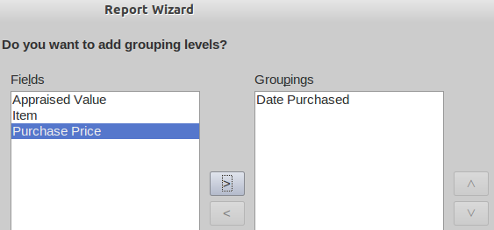
- V seznamu Pole kliknutím vybereme položku Datum nákupu.
- Klikneme na šipku vpravo, čímž ji přesuneme do seznamu Seskupení.
- Ověříme si, zda se seznamy shodují s předchozím obrázkem. Pokud se pole nachází v nesprávném seznamu, šipkou vpravo nebo vlevo ji přesuneme do správného seznamu.
Krok 5: Možnosti řazení.
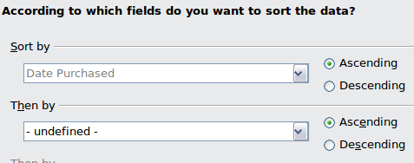
Tím, že jsme zvolili způsob, jak se mají v sestavě údaje seskupovat, jsme zvolili i pole Datum zakoupení jako první možnost. Chceme, aby seřazení podle tohoto pole bylo vzestupné. Na seřazení další pole nepoužijeme.
- Pokud bychom přece jen chtěli přidat seřazení podle dalších polí, uděláme tak v tomto kroku.
  - Klikneme na rozbalovací seznam pod textem Potom podle, čímž ho otevřeme.
  - Zvolíme pole, podle kterého chceme sestavu seřadit. Toto seřazení doplní seřazení podle pole Datum zakoupení.
- Klikneme na tlačítko Další.
Krok 5: Zvolit rozvržení
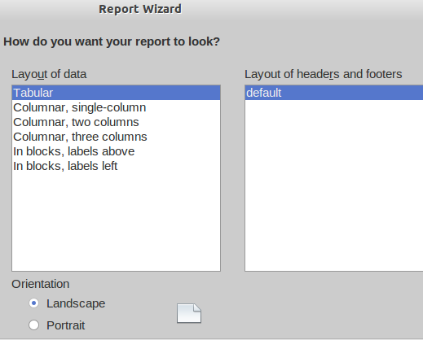
Orientace strany může být Na šířku nebo Na výšku. Její volba závisí na počtu polí, které má sestava obsahovat. V případě velkého počtu polí je výhodné zvolit orientaci Na šířku. Orientace Na výšku bude pravděpodobně vhodnější v případě menšího počtu polí.
Každou z možností rozložení si můžeme prohlédnout tak, že nejdříve odsuneme okno Průvodce sestavou stranou. Pak postupně zvolíme jednotlivé rozložení a pozorujeme, co se děje v okně Návrhář sestav (Report Builder).
- V seznamu Rozvržení dat zvolíme to, které vyhovuje našim potřebám. V tomto příkladu zvolíme Sloupcová se třemi sloupci.
- Vhodně nastavíme orientaci strany v poli Orientace. Pro tento příklad použijeme Na výšku.
- Klepneme na tlačítko Další.
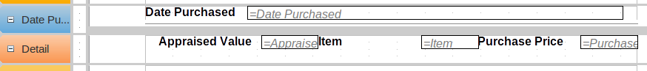
Obrázek 20 : Rozložení v okně Návrhář sestav pro výše uvedené nastavení
Krok 6: Vytvořit sestavu.
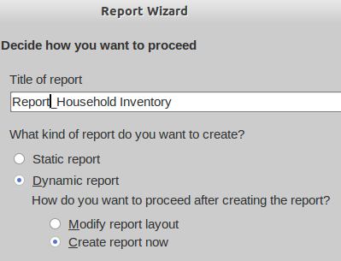
Zadáme název sestavy. Výchozí název je Dotaz_Inventář domácnosti. Tento název se shoduje s názvem dotazu, na základě kterého jsme sestavu vytvořili. Změníme ho na Sestava_Inventář domácnosti.
Můžeme vytvořit dva typy sestavy: statickou nebo dynamickou. Statická zpráva je dokument aplikace Writer, kterou lze upravit jako běžný textový dokument. Změny údajů v databázi se však ve statické sestavě neprojeví. Dynamická sestava je mnohem flexibilnější. Změny dat v databázi se v sestavě projeví po jejím příštím spuštění (otevření).
Návrhář sestav můžeme také použít pro úpravu polí sestavy. Například, můžeme změnit formát dat pole DatumZakoupení. Když sestavu po úpravě otevřeme, datum v tomto poli bude mít jiný formát. V statické sestavě bychom tuto změnu museli udělat ručně na každém místě, kde se datum vyskytuje.
Poslední volba souvisí s tím, co má následovat. Pokud zvolíme Upravit formát sestavy, tak se otevře okno Návrhář sestav, ve kterém můžeme sestavu upravit. Toto téma však přesahuje rozsah této kapitoly. (Více informací o použití Návrháře setavy nalezneme v kapitole 6.) Takže, použijte výchozí volbu, Vytvořit sestavu nyní.
Klikneme na tlačítko Dokončit.
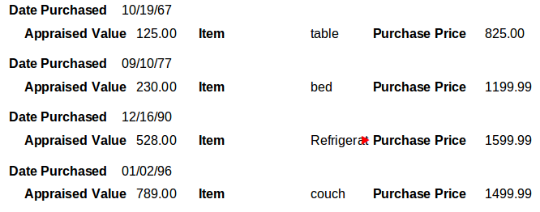
Obrázek 21 : Horní část sestavy
Obrázek 21 zobrazuje situaci, kdy je třeba sestavu po vytvoření upravit. V tomto příkladu položky Myčka a Chladnička nemají dost místa a současně sloupec pole Předmět je zbytečně široký. Změna formátu datum by také mohla vyvolat potřebu upravit šířku tohoto pole v sestavě. Pole, které obsahují měnu je také potřeba upravit tak, aby odpovídaly té kterou používá databáze.

Propojení programu Base se zbytkem LibreOffice
Base můžeme používat samostatně, nebo prostřednictvím dalších programů LibreOffice. Výběr závisí na tom, jak chceme data databáze použít.
V této části uvedeme několik způsobů, jak lze Base použít v dalších programech LibreOffice. Podrobné informace o tom, jak postupovat, najdeme v kapitole 7, Exchanging Data, v příručce Base Guide, jakož i v jednotlivých příručkách ostatních programů LibreOffice.

Writer
Často používanou formou databáze je adresář. Base se dokáže spojit s více typy adresářů. Pomocí programů Writer a Base můžeme adresy z adresáře použít k tisku obálek nebo můžeme dokument poslat několika příjemcům najednou prostřednictvím elektronické pošty. Tento proces nazýváme hromadná korespondence. Detaily jsou uvedeny v kapitole 11, Mail Merge, v příručce Writer Guide.
Chceme-li zahrnout do dokumentu programu Writer data, která existují v jedné z našich databází, můžeme je tam vyhledat a pak je jednoduše opsat. Tento postup je ale namáhavý a můžeme udělat chybu. Při přímém použití databáze z Writeru můžeme do dokumentu vložit pole, které je propojené na požadované údaje. Tímto způsobem se zaručí, že údaje v textovém dokumentu jsou identické s údaji v databázi. Postup je popsán v kapitole 14, Working with Fields, v příručce Writer Guide.
Tabulky z textového dokumentu můžeme přenést do tabulky v databázi. Přitom lze v databázi vytvořit novou tabulku s údaji z tabulky textového dokumentu. Z programu Writer však můžeme vytvořit i novou tabulku bez dat. Pokud je tabulka v textovém dokumentu vhodně formátována, její obsah můžeme přidat do existující databázové tabulky. Detaily jsou uvedeny v kapitole 7 příručky Base Guide.

Calc
Programy Base a Calc spolupracují velmi dobře. Použítím klávesové zkratky F4 nebo Zobrazit > Zdroje dat se otevře okno dat v programu Calc. Data a text záhlaví sloupců můžeme odsud ze zdroje dat zkopírovat do tabulkového sešitu, který je právě otevřený. Data můžeme kopírovat i ze sešitu do zdroje dat. Detaily o těchto metodách jsou uvedeny v příručce Calc Guide a v kapitole 7 příručky Base Guide.
Poté, jak údaje ze zdroje zkopírujeme do tabulkového listu, můžeme s nimi pracovat jako s jinými tabulkovými údaji, včetně vytváření grafů. Podrobnosti jsou také uvedeny v příručce Calc Guide a v kapitole 7 příručky Base Guide.
Data, která se nacházejí v tabulkovém sešitu, můžeme jako zdroj dat použít několika způsoby. Jedním z nich je vytvoření databázového souboru na spojení s tabulkovým souborem. Druhý způsob spočívá v uložení tabulkového dokumentu v databázovém formátu .dbf. Je to formát, který používá i program Base. Detaily jsou uvedeny v kapitole 7 příručky Base Guide.

Impress
V programu Impress nelze Base používat přímo. Do snímků prezentace lze vkládat tabulky aplikace Calc. Pokud tedy chceme v prezentaci použít údaje z databáze, nejdříve je musíme přenést do tabulkového listu, který pak vložíme do snímku prezentace. Detaily jsou uvedeny v kapitole 7, Inserting Spreadsheets, Charts, and Other Objects, v příručce Impress Guide.

Použití programu Base s jinými zdroji dat
Base lze použít s mnoha dalšími zdroji dat, včetně Oracle, GroupWise, Evolution (LDAP a lokální), Adresář KDE, Thunderbird/Icedove adresář, Sešit Calc, dBASE, Text, MySQL a PostgreSQL. Požívat dokáže i zdroje dat, ke kterým dokážeme přistupovat pomocí JDBC (Java database connectivity) nebo ODBC (open database connectivity).
K některým z těchto zdrojů (textové soubory a tabulkové sešity) Base připojíme prostřednictvím několika nastavení v průvodci Base. Návod o práci s těmito zdroji se nachází v kapitole 7 příručky Base Guide.
Pro přístup k některým zdrojům dat potřebuje program Base speciální ovladač. Příkladem takových zdrojů jsou PostgreSQL, MySQL, JDBC a Oracle JDBC. Postup, jak se k těm zdrojům připojit a jak s nimi pracovat, se nachází v kapitole 7 příručky Base Guide.

